ประกาศ อบต.บ้านชะอวด
เรื่อง การรายงานผลการดำเนินงานในรอบปีงบประมาณ พ.ศ.2567
ด้วยรัฐธรรมนูญ มาตรา 253 กำหนดให้ อปท.สภาท้องถิ่น และผู้บริหารท้องถิ่นเปิดเผยข้อมูลและ รายงานผลการดำเนินงานให้ประชาชนทราบรวมตลอดทั้งมีกลไกให้ประชาชนในท้องถิ่นมีส่วนร่วมด้วย ประกอบกับระเบียบกระทรวงมหาดไทยว่าด้วยการจัดทําแผนพัฒนาขององค์กรปกครองส่วนท้องถิ่น (ฉบับที่ 3)พ.ศ.๒๕61 ข้อ 30 (5) กำหนดให้ผู้บริหารท้องถิ่นเสนอผลการติดตามและประเมินผลต่อสภาท้องถิ่น และคณะกรรมการพัฒนาท้องถิ่น พร้อมทั้งประกาศผลการติดตามและประเมินผลแผนพัฒนาให้ประชาชนในท้องถิ่นทราบในที่เปิดเผยภายในสิบห้าวันนับแต่วันที่ผู้บริหารท้องถิ่นเสนอผลการติดตามและประเมินผลดังกล่าว และต้องปิดประกาศโดยเปิดเผยไม่น้อยกว่าสามสิบวัน โดยอย่างน้อยปีหนึ่งครั้งภายในเดือนธันวาคมของทุกปี ดังนั้นเพื่อการปฏิบัติให้เป็นไปตามเจตนารมณ์ ของระเบียบกระทรวงมหาดไทยว่าด้วยการจัดทำแผนพัฒนาองค์กรปกครองส่วนท้องถิ่น อบต.บ้านชะอวด จึงขอประกาศผลการดำเนินงานการจัดทำงบประมาณการใช้จ่าย และผลการดำเนินงาน รวมทั้งการติดตามและประเมินผลแผนพัฒนาท้องถิ่น ในรอบปีงบประมาณ พ.ศ.2567 มาเพื่อให้ประชาชนได้มีส่วนร่วมในการตรวจสอบและกำกับการบริหารจัดการของ อบต.บ้านชะอวด ดังนี้
ก. วิสัยทัศน์ ของ อบต.บ้านชะอวด
"เศรษฐกิจแข็งแกร่ง สังคมแห่งคุณภาพ สาธารณูปการครบครันเน้นนำการบริหาร สิ่งแวดล้อม"
ข. พันธกิจ ของ อบต.บ้านชะอวด
1.เพื่อส่งเสริมการศึกษา ศาสนาวัฒนธรรมและภูมิปัญญาท้องถิ่น
2.เพื่อส่งเสริมการสร้างอาชีพและเพิ่มรายได้ให้แก่ประชาชน
3.เพื่อพัฒนาคุณภาพชีวิตและเสริมสร้างสวัสดิการชุมชนทุกด้าน
4.เพื่อให้ประชาชนได้รับความสะดวกในการบริการสาธารณะพื้นฐานอย่างทั่วถึง
5.เพื่อให้ประชาชนมีความรู้ความเข้าใจ ในการมีส่วนร่วมทางการเมือง
6.เพื่อส่งเสริมและอนุรักษ์ทรัพยากรธรรมชาติและสิ่งแวดล้อมในท้องถิ่น

ค. ยุทธศาสตร์การพัฒนา ของ อบต.บ้านชะอวด ได้กำหนดยุทธศาสตร์และแนวทางการพัฒนายุทธศาสตร์ไว้ 6 ยุทธศาสตร์ ดังนี้
1.ยุทธศาสตร์การพัฒนาด้านการศึกษา ศาสนาวัฒนธรรมและภูมิปัญญาท้องถิ่น
2.ยุทธศาสตร์การพัฒนาด้านเศรษฐกิจ
3.ยุทธศาสตร์การพัฒนาคนและสังคม
4.ยุทธศาสตร์การพัฒนาด้านโครงสร้างพื้นฐาน
5.ยุทธศาสตร์การพัฒนาด้านการเมืองการบริหารและบริการ
6.ยุทธศาสตร์การพัฒนาด้านทรัพยากรธรรมชาติและสิ่งแวดล้อม

ง. การวางแผน
อบต.บ้านชะอวด ได้จัดทำแผนยุทธศาสตร์การพัฒนาและแผนพัฒนาท้องถิ่น 5 ปี (พ.ศ. 2566-2570)
ตามกระบวนการที่บัญญัติไว้ในระเบียบกระทรวงมหาดไทย โดยผ่านการมีส่วนร่วมของประชาชน เช่น การจัด
เวทีประชาคม การประชุมกรรมการชุมชน เพื่อรับฟังปัญหาและความต้องการที่แท้จริงของประชาชนในพื้นที่
ก่อนนำมาจัดทำโครงการเพื่อพัฒนาพื้นที่ ที่บรรจุไว้ในแผนพัฒนาท้องถิ่นต่อไป
อบต.บ้านชะอวด ได้ประกาศใช้แผนพัฒนาท้องถิ่น 5 ปี (พ.ศ. 2566-2570) เมื่อวันที่ 29 ธันวาคม พ.ศ.2564 โดยได้กำหนดโครงการที่จะดำเนินการตามแผนพัฒนาท้องถิ่น 5 ปี (พ.ศ. 2566-2570) ดังนี้

ยุทธศาสตร์ | 2566 |  | 2567 |  | 2568 |  | 2569 |  | 2570
 | จำนวน | งบประมาณ | จำนวน | งบประมาณ | จำนวน | งบประมาณ | จำนวน | งบประมาณ | จำนวน | งบประมาณ
ยุทธศาสตร์การพัฒนาด้านการศึกษา ศาสนา วัฒนธรรม | 32 | 2,779,315 | 33 | 3,234,180 | 34 | 3,284,180 | 34 | 3,284,180 | 34 | 3,284,180
ยุทธศาสตร์การพัฒนาด้านเศรษฐกิจ | 4 | 800,000 | 5 | 860,000 | 5 | 830,000 | 5 | 830,000 | 5 | 830,000
ยุทธศาสตร์การพัฒนาด้านคนและสังคม | 45 | 14,099,700 | 46 | 14,999,360 | 46 | 14,596,160 | 46 | 14,999,360 | 46 | 14,999,360
ยุทธศาสตร์การพัฒนาด้านโครงสร้างพื้นฐาน | 66 | 117,901,100 | 92 | 140,063,200 | 87 | 198,394,203 | 53 | 133,421,800 | 44 | 130,411,800
ยุทธศาสตร์การพัฒนาด้านการเมือง | 11 | 1,663,500 | 12 | 1,805,500 | 13 | 2,163,500 | 13 | 2,343,500 | 13 | 2,163,500
ยุทธศาสตร์การพัฒนาด้านการบริหารจัดการทรัพยากรธรรมชาติฯ | 10 | 2,510,000 | 13 | 2,775,500 | 13 | 5,260,000 | 12 | 2,760,000 | 12 | 2,760,000
รวม | 168 | 139,753,615 | 201 | 163,737,740 | 198 | 224,528,043 | 163 | 157,638,840 | 154 | 154,448,840.

จ. การจัดทำงบประมาณ
ผู้บริหาร อบต.บ้านชะอวด ได้ประกาศใช้ข้อบัญญัติงบประมาณ โดยมีโครงการที่บรรจุอยู่ในข้อบัญญัติงบประมาณ จำนวน 54 โครงการ งบประมาณ 18,199,476.00 บาท สามารถจำแนกตามยุทธศาสตร์ ได้ดังนี้
ยุทธศาสตร์ | โครงการ | งบประมาณ  ตามข้อบัญญัติ
ยุทธศาสตร์การพัฒนาด้านการศึกษา ศาสนา วัฒนธรรมและภูมิปัญญาท้องถิ่น | 22 | 2,303,376
ยุทธศาสตร์การพัฒนาด้านเศรษฐกิจ | 1 | 60,000
ยุทธศาสตร์การพัฒนาด้านคนและสังคม | 22 | 11,634,400
ยุทธศาสตร์การพัฒนาด้านโครงสร้างพื้นฐาน | 6 | 3,611,700
ยุทธศาสตร์การพัฒนาด้านการเมืองและการบริหาร | 2 | 560,000
ยุทธศาสตร์การพัฒนาด้านการบริหารจัดการทรัพยากรธรรมชาติและสิ่งแวดล้อม | 1 | 30,000.00
รวม | 54 | 18,199,476

รายละเอียดโครงการในข้อบัญญัติงบประมาณ อบต.บ้านชะอวด มีดังนี้
 | ยุทธศาสตร์ | โครงการ | จำนวนงบประมาณ | หน่วยงานที่รับผิดชอบ | วัตถุ  ประสงค์ | ผลผลิต
1. | ยุทธศาสตร์การพัฒนาด้านการศึกษา ศาสนา วัฒนธรรมและภูมิปัญญาท้องถิ่น | โครงการอาหารกลางวัน | 868,000.00 | สำนักปลัด อบจ., สำนักปลัดเทศบาล, สำนักงานปลัด อบต. | เพื่อให้นักเรียนได้รับอาหารกลางวันที่มีคุณภาพ | อุดหนุน/สนับสนุนอาหารกลางวันให้ กับโรงเรียน 2 แห่ง โรงเรียนวัดชะอวด 140 คน คนละ 22 บาท/วัน x 200 โรงเรียนบ้านไสขาม 33 คน คนละ 36 บาท/วัน x 200
2. | ยุทธศาสตร์การพัฒนาด้านการศึกษา ศาสนา วัฒนธรรมและภูมิปัญญาท้องถิ่น | โครงการอาหารเสริม (นม) | 435,906.00 | สำนักปลัด อบจ., สำนักปลัดเทศบาล, สำนักงานปลัด อบต. | เพื่อให้นักเรียนได้รับอาหารเสิรมนมที่มีคุณภาพ | ค่าวัสดุอาหารเสริม(นม)ให้กับโรงเรียน 2 แห่ง 173 คน ศพด.อบต.บ้านชะอวด จำนวน 1 แห่ง 38 คน x 260 วันๆละ 7.51 บาท
3. | ยุทธศาสตร์การพัฒนาด้านการศึกษา ศาสนา วัฒนธรรมและภูมิปัญญาท้องถิ่น | โครงการจัดงานประเพณีเทศกาลเดือนสิบของจังหวัดนครศรีธรรมราช | 20,000.00 | สำนักปลัด อบจ., สำนักปลัดเทศบาล, สำนักงานปลัด อบต. | เพื่อส่งเสริมกิจกรรมทางประเพณีและวัฒนธรรมท้องถิ่น | สนับสนุนที่ทำการปกครองอำเภอจุฬาภรณ์
4. | ยุทธศาสตร์การพัฒนาด้านการศึกษา ศาสนา วัฒนธรรมและภูมิปัญญาท้องถิ่น | โครงการจัดงานพิธีเฉลิมพระเกียรติ สมเด้จพระเจ้าน้องนางเธอเจ้าฟ้าจุฬาภรณ์วลัยลักษณ์อัครราชกุมารีกรมพระศรีสวางควัฒนวรขัติยราชนารี | 7,400.00 | สำนักปลัด อบจ., สำนักปลัดเทศบาล, สำนักงานปลัด อบต. | เพื่อแสดงถึงการน้อมรำลึกในพระมหาธิคุณ | อุดหนุนที่ทำการปกครองอำเภอจุฬาภรณ์ ประชาชน/พนักงานส่วนตำบลเข้าร่วมกิจกรรมน้อมรำลึก
5. | ยุทธศาสตร์การพัฒนาด้านการศึกษา ศาสนา วัฒนธรรมและภูมิปัญญาท้องถิ่น | โครงการเฉลิมพระเกียรติ | 85,500.00 | สำนักปลัด อบจ., สำนักปลัดเทศบาล, สำนักงานปลัด อบต. | เพื่อส่งเสริมสนับสนุนงานรัฐพิธี/ราชพีธี | จัดกิจกรรมโครงการเฉลิมพระเกียรติ สนับสนุนงานรัฐพิธี/ราชพิธี
6 | ยุทธศาสตร์การพัฒนาด้านการศึกษา ศาสนา วัฒนธรรมและภูมิปัญญาท้องถิ่น | โครงการวันท้องถิ่นไทย | 1,500.00 | สำนักปลัด อบจ., สำนักปลัดเทศบาล, สำนักงานปลัด อบต. | เพื่อส่งเสริมสนับสนุนกิจกรรมงานวันท้องถิ่นไทย | สนับสนุนกิจกรรมวันท้องถิ่นไทย ร่วมกิจกรรมกับอำเภอจุฬาภรณ์็/หน่วยงานอื่น

 | ยุทธศาสตร์ | โครงการ | จำนวนงบประมาณ | หน่วยงานทีรับผิดชอบ | วัตถุ  ประสงค์ | ผลผลิต
7 | ยุทธศาสตร์การพัฒนาด้านการศึกษา ศาสนา วัฒนธรรมและภูมิปัญญาท้องถิ่น | โครงการวันกตัญญู | 40,000.00 | สำนักปลัด อบจ., สำนักปลัดเทศบาล, สำนักงานปลัด อบต. | เพื่อให้ประชาชนแสดงออกถึงความกตัญญูต่อผู้สูงอายุ | จัดกิจกรรมงานวันกตัญญูต่อผู้สูงอายุ
8. | ยุทธศาสตร์การพัฒนาด้านการศึกษา ศาสนา วัฒนธรรมและภูมิปัญญาท้องถิ่น | โครงการวันเด็กแห่งชาติ | 60,000.00 | สำนักปลัด อบจ., สำนักปลัดเทศบาล, สำนักงานปลัด อบต. | เพื่อให้นักเรียนได้มีส่วนร่วมกับกิจกรรมและกล้าแสดงออก | จัดกิจกรรมงานวันเด็กแห่งชาติให้นักเรียนได้ร่วมกิจกรรม
9. | ยุทธศาสตร์การพัฒนาด้านการศึกษา ศาสนา วัฒนธรรมและภูมิปัญญาท้องถิ่น | โครงการประชุมผู้ปกครองผู้ปกครองศูนย์พัฒนาเด็กเล็กองค์การบริหารส่วนตำบลบ้านชะอวด | 4,000.00 | สำนักปลัด อบจ., สำนักปลัดเทศบาล, สำนักงานปลัด อบต. | เพื่อให้ผู้ปกครองมีส่วนร่วมในการบริหารจัดการ ศพด.อบต.บ้านชะอวด | จัดกิจกรรมใน ศพด.อบต.บ้านชะอวด
10 | ยุทธศาสตร์การพัฒนาด้านการศึกษา ศาสนา วัฒนธรรมและภูมิปัญญาท้องถิ่น | โครงการจัดงานพิธีเฉลิมพระเกียรติสมเด็จพระนางเจ้าสุทิดา พัชรสุธาพิมลลักษณ พระบรมราชินี | 7,000.00 | สำนักปลัด อบจ., สำนักปลัดเทศบาล, สำนักงานปลัด อบต. | เพื่อแสดงถึงการน้อมรำลึกในพระมหาธิคุณ | อุดหนุนที่ทำการปกครองอำเภอจุฬาภรณ์ ประชาชน/พนักงานส่วนตำบลเข้าร่วมกิจกรรมน้อมรำลึก
11. | ยุทธศาสตร์การพัฒนาด้านการศึกษา ศาสนา วัฒนธรรมและภูมิปัญญาท้องถิ่น | โครงการสีบสานวัฒนธรรมประเพณีเดือนสิบ | 7,000.00 | สำนักปลัด อบจ., สำนักปลัดเทศบาล, สำนักงานปลัด อบต. | เพื่อส่งเสริมกิจกรรมทางประเพณีและวัฒนธรรมของท้องถิ่นให้คงอยุ่สืบไป | จัดกิจกรรมสืบสานวัฒนธรรมประเพณีเดือนสิบ
12. | ยุทธศาสตร์การพัฒนาด้านการศึกษา ศาสนา วัฒนธรรมและภูมิปัญญาท้องถิ่น | โครงการจัดงานประเพณีลอยกระทง | 139,500.00 | สำนักปลัด อบจ., สำนักปลัดเทศบาล, สำนักงานปลัด อบต. | เพื่อส่งเสริมกิจกรรมทางประเพณีและวัฒนธรรมของท้องถิ่นให้คงอยู่สืบไป | จัดงานประเพณีลอยกระทง/หัวสะพานใหญ่หมู่ 1 ตำบลบ้านชะอวด สถาน
 | ยุทธศาสตร์ | โครงการ | จำนวนงบประมาณ | หน่วยงานที่รับผิดชอบ | วัตถุ  ประสงค์ | ผลผลิต

13. | ยุทธศาสตร์การพัฒนาด้านการศึกษา ศาสนา วัฒนธรรมและภูมิปัญญาท้องถิ่น |  | โครงการจัดงานพิธีเฉลิมพระเกียรติสมเด็จพระนางเจ้าสิริกิติ์พระบรมราชินีนาถพระบรมราชชนนีพันปีหลวง |  | 7,300.00 | สำนักปลัด อบจ., สำนักปลัดเทศบาล, สำนักงานปลัด อบต. | เพื่อแสดงถึงการน้อมรำลึกในพระมหาธิคุณ | อุดหนุนที่ทำการปกครองอำเภอจุฬาภรณ์
14. | ยุทธศาสตร์การพัฒนาด้านการศึกษา ศาสนา วัฒนธรรมและภูมิปัญญาท้องถิ่น |  | โครงการเปิดโลกวัยใส |  | 30,000.00 | สำนักปลัด อบจ., สำนักปลัดเทศบาล, สำนักงานปลัด อบต. | เพื่อส่งเสริมการศึกษาพัฒนาการของนักเรียนให้สมวัย | จัดกิจกรรมในสถานที่/นอกสถานที่ให้กับนักเรียน
15. | ยุทธศาสตร์การพัฒนาด้านการศึกษา ศาสนา วัฒนธรรมและภูมิปัญญาท้องถิ่น |  | โครงการจัดงานประเพณีมาฆบูชาแห่ผ้าขึ้นธาตุ |  | 7,600.00 | สำนักปลัด อบจ., สำนักปลัดเทศบาล, สำนักงานปลัด อบต. | เพื่อส่งเสริมกิจกรรมทางประเพณีและวัฒนธรรมท้องถิ่น | อุดหนุนที่ว่าการอำเภอจุฬาภรณ์ สนับสนุนจัดขบวนแห่ผ้า พร้อมนำกลุ่มมวลชลร่วมขบวนแห่ผ้าขึ้นธาตุ
16. | ยุทธศาสตร์การพัฒนาด้านการศึกษา ศาสนา วัฒนธรรมและภูมิปัญญาท้องถิ่น |  | โครงการเด็กไทยใส่ใจภูมิปัญญาท้องถิ่น |  | 10,000.00 | สำนักปลัด อบจ., สำนักปลัดเทศบาล, สำนักงานปลัด อบต. | เพื่อให้นักเรียนได้เรียนรู้และสานต่อภูมิปัญญาท้องถิ่น | จัดกิจกรรมและบรรยายถ่ายทอดความรู้รุ่นสู่รุ่นแก่เด็กนักเรียน/วิถีชุมชน
17. | ยุทธศาสตร์การพัฒนาด้านการศึกษา ศาสนา วัฒนธรรมและภูมิปัญญาท้องถิ่น |  | โครงการสนับสนุนค่าใช้จ่ายการบริหารสถานศึกษา |  | 118,370.00 | สำนักปลัด อบจ., สำนักปลัดเทศบาล, สำนักงานปลัด อบต. | เพื่อส่งเสริมพัฒนาการของนักเรียนให้สมวัย | เพื่อสนับสนุนค่าใช้จ่ายการบริหารสถานศึกษาองค์การบริหารส่วนตำบลบ้านชะอวด 1.ค่าหนังสือเรียน (3-5 ปี) อัตราคนละ 200 บาท/ปี จำนวน 38 คน 7,600 บาท 2.ค่าอุปกรณ์การเรียน(3-5 ปี)อัตราค่าจ้างคนละ 290 บาท/ปี 38 คน 11,020 คน 3.ค่าเครื่องแบบนักเรียน(3-5 ปี อัตราคนละ 325 บาท/ปี 38 คน 12,350 บาทค่ากิจกรรมพัฒนาผู้เรียน (3-5 ปี)อัตราคนละ 464 คน บาท/ปี 38คน 17,632 บาท 5.ค่าจัดการเรียนการสอน
18. | ยุทธศาสตร์การพัฒนาด้านการศึกษา ศาสนา วัฒนธรรมและภูมิปัญญาท้องถิ่น |  | โครงการส่งเสริมสนับสนุนการจัดกิจกรรมประเพณีชักพระ |  | 30,000.00 | สำนักปลัด อบจ., สำนักปลัดเทศบาล, สำนักงานปลัด อบต. | เพื่อส่งเสริมกิจกรรมทางประเพณีและวัฒนธรรมท้องถิ่นให้คงอยู่สืบไป | อุุดหนุนสภาวัฒนธรรมตำบลบ้านชะอวด
 | ยุทธศาสตร์ | โครงการ |  | จำนวนงบประมาณ |  | หน่วยงานที่รับผิดชอบ | วัตถุ  ประสงค์ |  | ผลผลิต

19. | ยุทธศาสตร์การพัฒนาด้านการศึกษา ศาสนา วัฒนธรรมและภูมิปัญญาท้องถิ่น | โครงการอาหารกลางวัน | 345,600.00 | สำนักปลัด อบจ., สำนักปลัดเทศบาล, สำนักงานปลัด อบต. | เพื่อให้นักเรียนได้รับอาหารกลางวันที่มีคุณภาพ | สนับสนุนอาหารกลางวันให้กับ ศพด.อบต.บ้านชะอวด จำนวน 1 แห่ง ศพด.อบต.บ้านชะอวด จำนวน 1 แห่ง (38 x 36 บาท x 245 วัน)
20. | ยุทธศาสตร์การพัฒนาด้านการศึกษา ศาสนา วัฒนธรรมและภูมิปัญญาท้องถิ่น | โครงการหนูน้อยพันดี | 10,000.00 | สำนักปลัด อบจ., สำนักปลัดเทศบาล, สำนักงานปลัด อบต. | เพื่อให้เด็กได้ปฎิบัติและรู้จักดูแลสุขภาพฟันอย่างถูกวิธี | จัดกิจกรรมการป้องกันฟันผุและวิธีการดูแลสุขภาพฟันใน ศพด.อบต.บ้านชะอวด
21. | ยุทธศาสตร์การพัฒนาด้านการศึกษา ศาสนา วัฒนธรรมและภูมิปัญญาท้องถิ่น | โครงการปฎิบัติธรรม | 60,000.00 | สำนักปลัด อบจ., สำนักปลัดเทศบาล, สำนักงานปลัด อบต. | เพื่อให้ประชาชนใช้หลักธรรมในการดำรงชีวิต | จัดกิจกรรมส่งเสริมทางศาสนาในการปฎิบติธรรม
22. | ยุทธศาสตร์การพัฒนาด้านการศึกษา ศาสนา วัฒนธรรมและภูมิปัญญาท้องถิ่น | โครงการจัดงานพิธีเฉลิมพระพระบาทสมเด็จพระปรเมนทรรามาธิบดีศรีสินทรมหาวชิราลงกรณ์พระวชิรเกล้าเจ้าอยู่หัว | 8,700.00 | สำนักปลัด อบจ., สำนักปลัดเทศบาล, สำนักงานปลัด อบต. | เพื่อแสดงถึงการน้อมรำลึกในพระมากรุณาธิคุณ | อุดหนุนที่ทำการปกครองอำเภอจุฬาภรณ์/ประชาชน/พนักงานส่วนตำบลเข้าร่วมกิจกรรมน้อมรำลึก
23. | ยุทธศาสตร์การพัฒนาด้านเศรษฐกิจ | โครงการส่งเสริมสนับสนุนกลุ่มอาชีพ | 60,000.00 | สำนักปลัด อบจ., สำนักปลัดเทศบาล, สำนักงานปลัด อบต. | เพื่อต้องการให้ประชาชนมีอาชีพเสริมและรายได้เพิ่มขึ้น | สนับสนุน/อุดหนุน/กลุ่มอาชีพ/กิจกรรม ส่งเสริมสนับสนุนความรู้ทักษะในการสร้างอาชีพให้แก่ประชาชน
24. | ยุทธศาสตร์การพัฒนาด้านคนและสังคม | โครงการฝึกอบรมการป้องกันแก้ไขปัญหายาเสพติดในชุมชน | 30,000.00 | สำนักปลัด อบจ., สำนักปลัดเทศบาล, สำนักงานปลัด อบต. | เพื่อส่งเสริมสนับสนุนการป้องกันแก้ไขปัญหายาเสพติดในหมู่บ้าน | จัดกิจกรรม/โครงการป้องกันต่อต้านปัญหายาเสพติด ให้กับนักเรียน/เด็ก/เยาวชนประชาชน
25. | ยุทธศาสตร์การพัฒนาด้านคนและสังคม | โครงการบริหารจัดการศูนย์ปฎิบัติการร่วมในการช่วยเหลือประชาชนขององค์กรปกครองส่วนท้องถิ่น อำเภอจุฬาภรณ์จ.นครศรีธรรมราช | 36,800.00 | สำนักปลัด อบจ., สำนักปลัดเทศบาล, สำนักงานปลัด อบต. | เพื่อส่งเสริมสนับสนุนการดำเนินงานของศูนย์ช่วยเหลือปฎิบัตการร่วมในการช่วยเหลือประชาชนขององค์กรปกครองส่วนท้องถิ่นอำเภอจุฬาภรณ์ จังหวัดนครศรีธรรมราช | อุดหนุนงบประมาณให้องค์การบริหารส่วนตำบลควนหนองคว้า สนับสนุนงบประมาณในการดำเนินงาน/ประสานงานให้กับหน่วยงานอื่น สนับสนุนวัสดุ/อุปกรณ์ในการดำเนินงาน/อื่น

 | ยุทธศาสตร์ | โครงการ | จำนวนงบประมาณ | หน่วยงานที่รับผิดชอบ | วัตถุ  ประสงค์ | ผลผลิต

26. | ยุทธศาสตร์การพัฒนาด้านคนและสังคม | โครงการควบคุมโรคขาดสารไอโอดีนของสมเด็จพระเทพรัตนสุดาฯสยามบรมราชกุมารี | 10,000.00 | สำนักปลัด อบจ., สำนักปลัดเทศบาล, สำนักงานปลัด อบต. | เพื่อให้ประชาชนได้รับคำปรึกษาการบริการด้านสุขภาพตามโครงการพระราชดำริด้านสาธารณสุข | สนับสนุนการดำเนินงานด้านสาธารณสุขอื่นๆ อุดหนุนหมู่บ้านหรือตำบลละ10,000 บาท
27. | ยุทธศาสตร์การพัฒนาด้านคนและสังคม | โครงการสืบสานพระราชปณิธานสมเด็จย่า ต้านมะเร็งเต้านม | 10,000.00 | สำนักปลัด อบจ., สำนักปลัดเทศบาล, สำนักงานปลัด อบต. | เพื่อให้พนักงานส่วนตำบล/ผู้มาติดต่อราชการมีความสะดวกและปลอดภัย | สนับสนุนการดำเนินงานด้านสาธารณสุข/อื่น อุดหนุนคณะกรรมการหมู่บ้าน
28. | ยุทธศาสตร์การพัฒนาด้านคนและสังคม | โครงการจัดส่งเด็กเยาวชนและประชาชนเข้าร่วมแข็งขันกีฬาระดับอำเภอ | 44,500.00 | สำนักปลัด อบจ., สำนักปลัดเทศบาล, สำนักงานปลัด อบต. | เพื่อส่งเสริมทักษะการเล่นกีฬาให้กับเยาวชน/ประชาชนที่เข้าร่วมการแข่งขันกีฬา | จัดส่งนักกีฬา/เด็ก/เยาวชนหรือประชาชนเข้าร่วมการแข่งขันกีฬาในระดับอำเภอ
29. | ยุทธศาสตร์การพัฒนาด้านคนและสังคม | โครงการสงเคราะห์ผู้ป่วยเอดส์ | 36,000.00 | สำนักปลัด อบจ., สำนักปลัดเทศบาล, สำนักงานปลัด อบต. | เพื่อให้ผู้ป่วยเอดส์ได้รับการช่วยเหลือทั้งร่่างกายและจิตใจ | สงเคราะห์เบี้ยยังชีพให้แก่ผู้ป่วยเอดส์ในเขต อบต.บ้านชะอวด
30. | ยุทธศาสตร์การพัฒนาด้านคนและสังคม | ค่าตอบแทนอาสาสมัครบริบาลท้องถิ่น | 144,000.00 | สำนักปลัด อบจ., สำนักปลัดเทศบาล, สำนักงานปลัด อบต. | เพื่อสนับสนุนการดูแลผู้สูงอายุที่มีภาวะพึ่่งพิง | สนับสนุนงานอาสาสมัครบริบาลท้องถิ่น/การจ้างงาน จำนวน 2 คนละ 6,000บาท
31. | ยุทธศาสตร์การพัฒนาด้านคนและสังคม | โครงการสนับสนุนค่าใช้จ่ายในการเดินทางไปราชการของสมาชิก อปพร. | 20,000.00 | สำนักปลัด อบจ., สำนักปลัดเทศบาล, สำนักงานปลัด อบต. | เพื่อส่งเสริมสนับสนุนค่าใช้จ่าย/ค่าเดินทางไปราชการของ สมาชิก อปพร. | สนับสนุนวัสดุอุปกรณ์ที่จำเป็น/ในการช่วยเหลือผู้ประสบภัย/ฝึกอบรม สนับสนุนค่าใช้จ่ายในการเดินทางไปราชการของ อปพร.

 |  | ยุทธศาสตร์ | โครงการ |  | จำนวนงบประมาณ | หน่วยงานที่รับผิดชอบ | วัตถุ  ประสงค์ | ผลผลิต
32. | ยุทธศาสตร์การพัฒนาด้านคนและสังคม |  |  | โครงการสงเคราะห์เบี้ยยังชีพผู้สูงอายุ | 7,555,200.00 | สำนักปลัด อบจ., สำนักปลัดเทศบาล, สำนักงานปลัด อบต. | เพื่อให้ผู้สูงอายุได้รับการช่วยเหลือทั้งทางร่างกายและจิตใจ | สงเคราะห์เบี้ยยังชีพให้แก่ผู้สูงอายุในเขต อบต.บ้านชะอวด
33. | ยุทธศาสตร์การพัฒนาด้านคนและสังคม |  |  | โครงการป้องกันและระงับโรคติดต่อ | 50,000.00 | สำนักปลัด อบจ., สำนักปลัดเทศบาล, สำนักงานปลัด อบต. | เพื่อรณรงค์/ป้องกันให้ประชาชนได้เรียนรู้และดูแลรักษาการป้องกันตัวจากโรคติดต่อ/โรคไม่ติดต่อ/ไวัรัสโคโรน่า 2019/โรคอื่นๆ | สนับสนุนการดำเนินงานหรือร่วมการดำเนินงานขับเคลื่อนการป้องกันกับหน่วยงานเกี่ยวข้อง อบรมให้ความรู้/รณรงค์เพิ่มทักษะให้กลุ่มเป้าหมาย/การพ่น/ฉีดยุ่ง/ป้องกันโรคมาลาเรีย/ไข้เลือด/เป็นต้น
34. | ยุทธศาสตร์การพัฒนาด้านคนและสังคม |  |  | โครงการฝึกอบรมทบทวนอาสาสมัครป้องกันภัยฝ่ายพลเรือน | 233,000.00 | สำนักปลัด อบจ., สำนักปลัดเทศบาล, สำนักงานปลัด อบต. | เพื่อเพิ่มทักษะให้กับประชาชนได้มีความปลอดภัยในชีวิตและทรัพย์สิน | จัดกิจกรรมการฝึกอบรมอาสาสมัครป้องกันภัยฝ่ายพลเรือน(อปพร)
35 | ยุทธศาสตร์การพัฒนาด้านคนและสังคม |  |  | โครงการรณรงค์เพื่อลดอุบัติเหตุบนท้องถนนในช่วงเทศกาลสงกรานต์ | 25,000.00 | สำนักปลัด อบจ., สำนักปลัดเทศบาล, สำนักงานปลัด อบต. | จัดกิจกรรมเฝ้าระวังภัยทางถนนในช่วงเทศกาลสงกรานต์ | จัดกิจกรรมเฝ้าระวังภัยทางถนนในช่วงเทศกาลสงกรานต์
36 | ยุทธศาสตร์การพัฒนาด้านคนและสังคม |  |  | โครงการแข่งขันกีฬาต้านยาเสพติด อบต.บ้านชะอวด คัพ (ครั้งที่ 15) | 251,500.00 | สำนักปลัด อบจ., สำนักปลัดเทศบาล, สำนักงานปลัด อบต. | เพื่อส่งเสริมให้ประชาชนได้ออกกำลังกาย/ต่อต้านยาเสพติดเพิ่มความสามัคคีของกลุ่มชน | จัดการแข่งขันกีฬาระดับตำบลให้ประชาชน/เยาวชนและหน่วยงานอื่นเข้าร่วมการแข่งขันกีฬา
37 | ยุทธศาสตร์การพัฒนาด้านคนและสังคม |  |  | โครงการรณรงค์เพื่อลดอุบัติเหตุบนท้องถนนในช่วงเทศกาลปีใหม่ | 25,000.00 | สำนักปลัด อบจ., สำนักปลัดเทศบาล, สำนักงานปลัด อบต. | เพื่อลดการเกิดอุบัติเหตุบนท้องถนนในชุมชน | จัดกิจกรรมเฝ้าระวังภัยทางถนนในช่วงเทศกาลปีใหม่
38 | ยุทธศาสตร์การพัฒนาด้านคนและสังคม |  |  | เงินสมทบกองทุนสวัสดิการชุมชนตำบลบ้านชะอวด | 50,000.00 | สำนักปลัด อบจ., สำนักปลัดเทศบาล, สำนักงานปลัด อบต. | เพื่อสนับสนุนการดำเนินงานของกองทุนสวัสดิการชุมชนตำบลบ้านชะอวด | สนับสนุนการดำเนินงานการดำเนินงานของกองทุนสวัสดิการชุมชนตำบลบ้าน ชะอวด

 | ยุทธศาสตร์ | โครงการ | จำนวนงบประมาณ | หน่วยงานที่รับผิดชอบ | วัตถุ  ประสงค์ | ผลผลิต

39. | ยุทธศาสตร์การพัฒนาด้านคนและสังคม | โครงการสมทบกองทุนเงินทดแทน | 2,000.00 | สำนักปลัด อบจ.,สำนักปลัดเทศบาล, สำนักงานปลัด อบต. | เพื่อสนับสนุนการดำเนินงานของกองทุนเงินทดแทนประจำปีองค์การบริหารส่วนตำบลบ้าน ชะอวด | สนับสนุนการดำเนินงานและการบริหารงานกองทุนในตำบลบ้านชะอวด/ตำบลบ้านควนมุด
40 | ยุทธศาสตร์การพัฒนาด้านคนและสังคม | โครงการสงเคราะห์เบี้ยยังชีพผู้พิการ | 2,779,200.00 | สำนักปลัด อบจ., สำนักปลัดเทศบาล, สำนักงานปลัด อบต. | เพื่อให้ผู้พิการได้รับการช่วยเหลือทั้งร่างกายและจิตใจ | สงเคราะห์เบี้ยยังชีพให้แก่ผู้พิการในเขต อบต.บ้านชะอวด
41 | ยุทธศาสตร์การพัฒนาด้านคนและสังคม | โครงการฝึกอบรมชุดปฎิบัติการจิตอาสาภัยพิบัติประจำองค์กรปกครองท้องถิ่น | 99,900.00 | สำนักปลัด อบจ., สำนักปลัดเทศบาล, สำนักงานปลัด อบต. | เพื่อให้อาสาสมัครป้องกันภัยฝ่ายพลเรือนมีทักษะในการป้องกันและบรรเทาสาธารณะภัย | สนับสนุน/เข้าร่วมการฝึกอบรมเพิ่มทักษะแก่อาสาสมัครป้องกันภัยฝ่ายพลเรือน
42 | ยุทธศาสตร์การพัฒนาด้านคนและสังคม | สมทบกองทุนหลักประกันสุขภาพองค์การบริหารส่วนตำบลบ้านชะอวด (สปสช) | 81,100.00 | สำนักปลัด อบจ., สำนักปลัดเทศบาล, สำนักงานปลัด อบต. | เพื่อสนับสนุนการดำเนินงานกองทุนหลักประกันสุขภาพขององค์การบริหารส่วนตำบลบ้าน ชะอวด | สนับสนุนการดำเนินงานการบริหารของกองทุนหลักประกันสุขภาพ(สปสช)องค์การบริหารส่วนตำบลบ้านชะอวด
43 | ยุทธศาสตร์การพัฒนาด้านคนและสังคม | โครงการสมทบกองทุนประกันสังคม | 61,200.00 | สำนักปลัด อบจ., สำนักปลัดเทศบาล, สำนักงานปลัด อบต. | เพื่อสนับสนุนเงินสมทบกองทุนประกันสังคมของพนักงาน | สนับสนุนเงินสมทบกองทุนประกันสังคมของพนักงานขององค์การบริหารส่วนตำบลบ้านชะอวด
44 | ยุทธศาสตร์การพัฒนาด้านคนและสังคม | โครงการจัดซื้อวัสดุอุปกรณ์กีฬา | 40,000.00 | สำนักปลัด อบจ., สำนักปลัดเทศบาล, สำนักงานปลัด อบต. | เพื่อส่งเสริมการออกกำลังการ/ให้กับประชาชน/เยาวชน | สนับสนุนอุปกรณ์การกีฬาให้กับนักกีฬา/แต่ละประเภท

 |  | ยุทธศาสตร์ | โครงการ | จำนวนงบประมาณ |  | หน่วยงานที่รับผิดชอบ | วัตถุ  ประสงค์ | ผลผลิต
45 | ยุทธศาสตร์การพัฒนาด้านคนและสังคม |  | โครงการสัตว์ปลอดโรคคนปลอดภัยจากโรคพิษสุนัขบ้า | 50,000.00 | สำนักปลัด อบจ., สำนักปลัดเทศบาล, สำนักงานปลัด อบต. |  | เพื่อเป็นการป้องกันโรคติดต่อที่เกิดจากคนและสัตว์ | สนับสนุนวัคซีนการป้องกันโรคที่เกิดจากคนและสัตว์/อำนวยความสะดวกหน่วยงาน
46 | ยุทธศาสตร์การพัฒนาด้านโครงสร้างพื้นฐาน |  | โครงการถมดินลูกรังไหล่ทางถนนสายข้างบ้านนายบุญสุข บรรจบถนนสายหน้าวัด ชะอวด-เขตตำบลนาหมอบุญ | 282,300.00 | สำนัก/กองช่าง, สำนักช่าง, กองโยธา, กองประปา |  | เพื่อให้ประชาชนมีถนนใช้ในการคมนาคมได้อย่างสะดวกรวดเร็ว | ปริมาณงาน ดินลุกรังรวมไม่น้อยกว่า 690 ลบ.ม.พร้อมปรับเกลี่ยเรียบ ตามแบบที่ อบต.บ้านชะอวดกำหนด
47 | ยุทธศาสตร์การพัฒนาด้านโครงสร้างพื้นฐาน |  | โครงการก่อสร้างถนน คสล.สายสามแยกโรงรม - บ้านนายวิน | 493,700.00 | สำนัก/กองช่าง, สำนักช่าง, กองโยธา, กองประปา |  | เพื่อให้ประชาชนในหมู่บ้านมีถนนใช้ในการคมนาคมได้อย่างสะดวกรวดเร็ว | ขนาดกว้าง 4.00 เมตรระยะทาง 0.170 เมตร ความหนา 0.15 เมตร (พื้นที่ คสล.รวมไม่น้อยกว่า 680 ตารางเมตร)ไม่มีไหล่ทาง ตามแบบที่ อบต.บ้านชะอวด กำหนด
48 | ยุทธศาสตร์การพัฒนาด้านโครงสร้างพื้นฐาน |  | อุดหนุนการไฟฟ้าส่วนภูมิภาคอำเภอร่อนพิบูลย์ เพื่อจ่ายเป็นค่าขยายเขตระบบจำหน่ายไฟฟ้าสาธารณะ ขององค์การบริหารส่วนตำบลบ้านชะอวด | 1,895,000.00 | สำนัก/กองช่าง, สำนักช่าง, กองโยธา, กองประปา |  | เพื่อเพิ่มประสิทธิภาพในการใช้ไฟฟ้าสาธารณะ | 1.ถนนสายหน้าวัดชะอวด - เขตตำบลนาหมอบุญ ความยาว 3.875 กม. 2.ถนนสายทุ่งลาน-วัดชะอวด-ควนหนองคว้า(ทุ่งลาน-บ้านฉวีวรรณ) ความยาว 1.310 กม. 3. ถนนสายทุ่งลาน - วัดชะอวด-ควนหนองคว้า(บ้านนางสร้อย-ควนหนองคว้า) 1.640 กม. 4.ถนนสายท่ายาง - ตำบลบ้านตูล ความายาว 1.812 กม. 5. ถนนสายควนมุด-ไสเหรียง ความยาว 3.784 กม. 6. ถนนบ้านนายโอภาส-ควนมุด (บ้านนายโอภาส-บ้านนางสมคิด ความยาว 1.302 กม7. ถนนสายเอเชีย 41 - บานนายถิ่ง ความยาว 8.55 กม.

 | ยุทธศาสตร์ | โครงการ | จำนวนงบประมาณ | หน่วยงานที่รับผิดชอบ | วัตถุ  ประสงค์ | ผลผลิต

49 | ยุทธศาสตร์การพัฒนาด้านโครงสร้างพื้นฐาน | โครงการก่อสร้างถนน คสล.สายบ้านนายเสนาะ - บ้านนายปาน ม.1 ต.บ้านควนมุด | 494,600.00 | สำนัก/กองช่าง, สำนักช่าง, กองโยธา, กองประปา | เพื่อให้ประชาชนในหมู่บ้านมีถนนใช้ในการคมนาคมได้อย่างสะดวกรวดเร็ว | ขนาดกว้า 4.00 เมตร ความยาว 0.165 เมตร(พื้นที่ คสล.รวม ไม่น้อยกว่า 660 ตารางเมตรไหล่ทางหินคลุกกว้างข้างละ 0.50 เมตร ตามแบบ ที่ อบต.บ้านชะอวด กำหนด หมู่ที่ 1 ตำบลบ้านควนมุด
50 | ยุทธศาสตร์การพัฒนาด้านโครงสร้างพื้นฐาน | โครงการก่อสร้างถนนคอนกรีตเสริมเหล็ก(คสล.)สายบ้านนางนวล - คูขุด ม.3 ต.บ้าน ชะอวด | 302,500.00 | สำนัก/กองช่าง, สำนักช่าง, กองโยธา, กองประปา | เพื่อให้ประชาชนในหมู่บ้านมีถนนใช้ในการคมนาคมได้อย่างสะดวกรวดเร็ว | ขนาดกว้าง 4.00 เมตร ความยาว 0.104 กม.ความหนา 0.15 เมตร (พื้นที่ คสล.รวมไม่น้อยกว่า 416 ตารางเมตร)ไม่มีไหล่ทาง ตามแบบที่ อบต.บ้านชะอวด กำหนด หมู่ที่ 3 ตำบลบ้านชะอวด
51 | ยุทธศาสตร์การพัฒนาด้านโครงสร้างพื้นฐาน | โครงการปรับปรุงถนนสายข้างหัวสะพานใหญ่ - คลองควน | 143,600.00 | สำนัก/กองช่าง, สำนักช่าง, กองโยธา, กองประปา | เพื่อให้ประชาชนมีถนนใช้ในการคมนาคมได้อย่างสะดวกรวดเร็ว | กว้างเฉลี่ย 3.50 เมตรยาวประมาณ 0.356 กิโลเมตร ความหนาเฉลี่ย 0.10 เมตร (ปริมาณลูกรังผสมทรายรวมไม่น้อยกว่า 199 ลบ.ม.) ตามแบบที่ อบต.บ้านชะอวดกำหนด หมู่ที่ 1 ตำบลบ้านชะอวด
52 | ยุทธศาสตร์การพัฒนาด้านการเมืองและการบริหาร | โครงการเพิ่มประสิทธิภาพ | 160,000.00 | สำนักปลัด อบจ., สำนักปลัดเทศบาล, สำนักงานปลัด อบต. | เพื่อให้ผู้บริหารพนักงานส่วนตำบลลูกจ้างและพนักงานจ้างขององค์การปกครองส่วนท้องถิ่นและผู้ที่ได้รับคำสั่งให้ปฎิบัติราชการที่เกี่ยวข้องได้เข้าอบรมเสริมทักษะ | จัดอบรมและศึกษาดูงานนอกสถานที่/แต่ละหลักสูตรตามความเหมาะสมให้กับพนักงานส่วนตำบล/สมาชิกสภา/ผู้บริหารท้องถิ่น/ลูกจ้าง/และผู้ที่ได้รับคำสั่งให้ปฎิบัติราชการที่เกี่ยวข้อง

 | ยุทธศาสตร์ | โครงการ | จำนวนงบประมาณ | หน่วยงานที่รับผิดชอบ | วัตถุ  ประสงค์ | ผลผลิต

53 | ยุทธศาสตร์การพัฒนาด้านการเมืองและการบริหาร | โครงการค่าใช้จ่ายในการเลือกตั้ง | 400,000.00 | สำนักปลัด อบจ., สำนักปลัดเทศบาล, สำนักงานปลัด อบต. | เพื่อส่งเสริมให้มีการเลือกตั้งและจัดการเลือกตั้งในท้องถิ่นที่สุจริตเที่ยงธรรม | ส่งเสริมให้มีการเลือกตั้งและจัดการเลือกตั้งในท้องถิ่น ครบวาระ ยุบสภา ตำแหน่งว่างลง กรณีอื่นๆ จัดอบรมกฎหมายเลือกตั้ง
54 | ยุทธศาสตร์การพัฒนาด้านการบริหารจัดการทรัพยากรธรรมชาติและสิ่งแวดล้อม | โครงการอนุรักษ์พันธุกรรมพืชอันเนื่องมาจากพระราชดำริสมเด็จพระเทพรัตนราชสุดาฯสยามบรมราชกุมารี | 30,000.00 | สำนักปลัด อบจ., สำนักปลัดเทศบาล, สำนักงานปลัด อบต. | เพื่อให้ประชาชนตระหนักถึงความสำคัญของสมุนไพรหายาก ตำรับสมุนไพรไทยไม่สูญพันธ์ุ | เป็นศูนย์การเรียนรู้ของชุมชน สนับสนุนพันธ์พืช สมุนไพรไทยหายาก

ฉ. การใช้จ่ายงบประมาณ
อบต.บ้านชะอวด มีการใช้จ่ายงบประมาณในการดำเนินโครงการตามข้อบัญญัติงบประมาณ โดยได้มีการก่อหนี้ผูกพัน/ ลงนามในสัญญา รวม 40 โครงการ จำนวนเงิน 15,751,061.87 บาท มีการเบิกจ่ายงบประมาณ จำนวน 40 โครงการ จำนวนเงิน 15,485,480.08 บาท สามารถจำแนกตามยุทธศาสตร์ ได้ดังนี้
ยุทธศาสตร์ | โครงการ | การก่อหนี้ผูกพัน/  ลงนามในสัญญา | โครงการ | การเบิกจ่ายงบประมาณ
ยุทธศาสตร์การพัฒนาด้านการศึกษา ศาสนา วัฒนธรรมและภูมิปัญญาท้องถิ่น | 19 | 2,108,379.07 | 19 | 1,850,307.77
ยุทธศาสตร์การพัฒนาด้านเศรษฐกิจ | 0 | 0.00 | 0 | 0.00
ยุทธศาสตร์การพัฒนาด้านคนและสังคม | 14 | 9,900,362.74 | 14 | 9,892,852.25
ยุทธศาสตร์การพัฒนาด้านโครงสร้างพื้นฐาน | 6 | 3,608,490.06 | 6 | 3,608,490.06
ยุทธศาสตร์การพัฒนาด้านการเมืองและการบริหาร | 1 | 133,830.00 | 1 | 133,830.00
ยุทธศาสตร์การพัฒนาด้านการบริหารจัดการทรัพยากรธรรมชาติและสิ่งแวดล้อม | 0 | 0.00 | 0 | 0.00
รวม | 40 | 15,751,061.87 | 40 | 15,485,480.08

รายละเอียดโครงการในข้อบัญญัติงบประมาณรายจ่ายของ อบต.บ้านชะอวด ที่มีการก่อหนี้ผูกพัน/ลงนามในสัญญา มีดังนี้
 | ยุทธศาสตร์ | ชื่อโครงการตามแผน | งบตามข้อบัญญัติ/เทศบัญญัติ | ลงนามสัญญา | เบิกจ่าย | คงเหลือ
1. | ยุทธศาสตร์การพัฒนาด้านการศึกษา ศาสนา วัฒนธรรมและภูมิปัญญาท้องถิ่น | โครงการอาหารกลางวัน | 868,000.00 | 834,800.00 | 754,640.00 | 33,200.00
2. | ยุทธศาสตร์การพัฒนาด้านการศึกษา ศาสนา วัฒนธรรมและภูมิปัญญาท้องถิ่น | โครงการอาหารเสริม(นม) | 435,906.00 | 420,698.66 | 242,787.36 | 15,207.34
3. | ยุทธศาสตร์การพัฒนาด้านการศึกษา ศาสนา วัฒนธรรมและภูมิปัญญาท้องถิ่น | โครงการจัดงานประเพณีเทศกาลเดือนสิบของจังหวัดนครศรีธรรมราช | 20,000.00 | 20,000.00 | 20,000.00 | 0.00
4. | ยุทธศาสตร์การพัฒนาด้านการศึกษา ศาสนา วัฒนธรรมและภูมิปัญญาท้องถิ่น | โครงการจัดงานพิธีเฉลิมพระเกียรติ สมเด็จพระเจ้าน้องนางเธอเจ้าฟ้าจุฬาภรณ์วลัยลักษณ์อัครราชกุมารีกรมพระศรีสวางควัฒนวรขัติยราชนารี | 7,400.00 | 7,400.00 | 7,400.00 | 0.00
5. | ยุทธศาสตร์การพัฒนาด้านการศึกษา ศาสนา วัฒนธรรมและภูมิปัญญาท้องถิ่น | โครงการเฉลิมพระเกียรติ | 85,500.00 | 42,505.00 | 42,505.00 | 42,995.00
6. | ยุทธศาสตร์การพัฒนาด้านการศึกษา ศาสนา วัฒนธรรมและภูมิปัญญาท้องถิ่น | โครงการวันท้องถิ่นไทย | 1,500.00 | 1,500.00 | 1,500.00 | 0.00
7. | ยุทธศาสตร์การพัฒนาด้านการศึกษา ศาสนา วัฒนธรรมและภูมิปัญญาท้องถิ่น | โครงการวันกตัญญู | 40,000.00 | 40,000.00 | 40,000.00 | 0.00

 | ยุทธศาสตร์ | ชื่อโครงการตามแผน | งบตามข้อบัญญัติ/เทศบัญญัติ | ลงนามสัญญา | เบิกจ่าย | คงเหลือ
8. | ยุทธศาสตร์การพัฒนาด้านการศึกษา ศาสนา วัฒนธรรมและภูมิปัญญาท้องถิ่น | โครงการวันเด็กแห่งชาติ | 60,000.00 | 60,000.00 | 60,000.00 |  | 0.00
9. | ยุทธศาสตร์การพัฒนาด้านการศึกษา ศาสนา วัฒนธรรมและภูมิปัญญาท้องถิ่น | โครงการจัดงานพิธีเฉลิมพระเกียรติสมเด็จพระนางเจ้าสุทิดา พัชรสุธาพิมลลักษณ พระบรมราชินี | 7,000.00 | 7,000.00 | 7,000.00 |  | 0.00
10. | ยุทธศาสตร์การพัฒนาด้านการศึกษา ศาสนา วัฒนธรรมและภูมิปัญญาท้องถิ่น | โครงการสีบสานวัฒนธรรมประเพณีเดือนสิบ | 7,000.00 | 6,932.00 | 6,932.00 |  | 0.00
11. | ยุทธศาสตร์การพัฒนาด้านการศึกษา ศาสนา วัฒนธรรมและภูมิปัญญาท้องถิ่น | โครงการจัดงานประเพณีลอยกระทง | 139,500.00 | 138,588.41 | 138,588.41 |  | 911.59
12. | ยุทธศาสตร์การพัฒนาด้านการศึกษา ศาสนา วัฒนธรรมและภูมิปัญญาท้องถิ่น | โครงการจัดงานพิธีเฉลิมพระเกียรติสมเด็จพระนางเจ้าสิริกิติ์พระบรมราชินีนาถพระบรมราชชนนีพันปีหลวง | 7,300.00 | 7,300.00 | 7,300.00 |  | 0.00
13. | ยุทธศาสตร์การพัฒนาด้านการศึกษา ศาสนา วัฒนธรรมและภูมิปัญญาท้องถิ่น | โครงการเปิดโลกวัยใส | 30,000.00 | 24,560.00 | 24,560.00 |  | 5,440.00
14 | ยุทธศาสตร์การพัฒนาด้านการศึกษา ศาสนา วัฒนธรรมและภูมิปัญญาท้องถิ่น | โครงการจัดงานประเพณีมาฆบูชาแห่ผ้าขึ้นธาตุ | 7,600.00 | 7,600.00 | 7,600.00 |  | 0.00
15 | ยุทธศาสตร์การพัฒนาด้านการศึกษา ศาสนา วัฒนธรรมและภูมิปัญญาท้องถิ่น | โครงการสนับสนุนค่าใช้จ่ายการบริหารสถานศึกษา | 118,370.00 | 95,905.00 | 95,905.00 |  | 22,465.00

 | ยุทธศาสตร์ | ชื่อโครงการตามแผน | งบตามข้อบัญญัติ/เทศบัญญัติ |  | ลงนามสัญญา | เบิกจ่าย |  | คงเหลือ
16. | ยุทธศาสตร์การพัฒนาด้านการศึกษา ศาสนา วัฒนธรรมและภูมิปัญญาท้องถิ่น | โครงการส่งเสริมสนับสนุนการจัดกิจกรรมประเพณีชักพระ | 30,000.00 | 30,000.00 |  |  | 30,000.00 | 0.00
17 | ยุทธศาสตร์การพัฒนาด้านการศึกษา ศาสนา วัฒนธรรมและภูมิปัญญาท้องถิ่น | โครงการอาหารกลางวัน | 345,600.00 | 345,600.00 |  |  | 345,600.00 | 0.00
18 | ยุทธศาสตร์การพัฒนาด้านการศึกษา ศาสนา วัฒนธรรมและภูมิปัญญาท้องถิ่น | โครงการหนูน้อยพันดี | 10,000.00 | 9,290.00 |  |  | 9,290.00 | 710.00
19 | ยุทธศาสตร์การพัฒนาด้านการศึกษา ศาสนา วัฒนธรรมและภูมิปัญญาท้องถิ่น | โครงการจัดงานพิธีเฉลิมพระพระบาทสมเด็จพระปรเมนทรรามาธิบดีศรี สินทรมหาวชิราลงกรณ์พระวชิรเกล้าเจ้าอยู่หัว | 8,700.00 | 8,700.00 |  |  | 8,700.00 | 0.00
20 | ยุทธศาสตร์การพัฒนาด้านคนและสังคม | โครงการบริหารจัดการศูนย์ปฎิบัติการร่วมในการช่วยเหลือประชาชนขององค์กรปกครองส่วนท้องถิ่น อำเภอจุฬาภรณ์ นครศรีธรรมราช | 36,800.00 | 23,976.25 |  |  | 23,976.25 | 12,823.75
21 | ยุทธศาสตร์การพัฒนาด้านคนและสังคม | โครงการจัดส่งเด็กเยาวชนและประชาชนเข้าร่วมแข็งขันกีฬาระดับอำเภอ | 44,500.00 | 44,500.00 |  |  | 44,500.00 | 0.00
22 | ยุทธศาสตร์การพัฒนาด้านคนและสังคม | โครงการสงเคราะห์ผู้ป่วยเอดส์ | 36,000.00 | 18,000.00 |  |  | 18,000.00 | 0.00
23 | ยุทธศาสตร์การพัฒนาด้านคนและสังคม | ค่าตอบแทนอาสาสมัครบริบาลท้องถิ่น | 144,000.00 | 144,000.00 |  |  | 144,000.00 | 0.00
24 | ยุทธศาสตร์การพัฒนาด้านคนและสังคม | โครงการสงเคราะห์เบี้ยยังชีพผู้สูงอายุ | 7,555,200.00 | 6,783,700.00 |  |  | 6,783,700.00 | 771,500.00
25 | ยุทธศาสตร์การพัฒนาด้านคนและสังคม | โครงการสัตว์ปลอดโรค | 50,000.00 | 42,490 |  |  | 42,490 | 7,510

 | ยุทธศาสตร์ | ชื่อโครงการตามแผน | งบตามข้อบัญญัติ/เทศบัญญัติ |  | ลงนามสัญญา | เบิกจ่าย |  | คงเหลือ
26. | ยุทธศาสตร์การพัฒนาด้านคนและสังคม | โครงการแข่งขันกีฬาต้านยาเสพติด อบต.บ้านชะอวด คัพ (ครั้งที่ 15) | 251,500.00 | 250,661.49 |  |  | 250,661.49 | 0.00
27. | ยุทธศาสตร์การพัฒนาด้านคนและสังคม | โครงการรณรงค์เพื่อลดอุบัติเหตุบนท้องถนนในช่วงเทศกาลปีใหม่ | 25,000.00 | 23,920.00 |  |  | 23,920.00 | 1,080.00
28. | ยุทธศาสตร์การพัฒนาด้านคนและสังคม | เงินสมทบกองทุนสวัสดิการชุมชนตำบลบ้านชะอวด | 50,000.00 | 50,000.00 |  |  | 50,000.00 | 0.00
29 | ยุทธศาสตร์การพัฒนาด้านคนและสังคม | โครงการสมทบกองทุนเงินทดแทน | 2,000.00 | 1,000.00 |  |  | 1,000.00 | 1,000
30 | ยุทธศาสตร์การพัฒนาด้านคนและสังคม | โครงการสงเคราะห์เบี้ยยังชีพผู้พิการ | 2,779,200.00 | 2,328,600.00 |  |  | 2,328,600.00 | 450,600.00
31 | ยุทธศาสตร์การพัฒนาด้านคนและสังคม | สมทบกองทุนหลักประกันสุขภาพองค์การบริหารส่วนตำบลบ้านชะอวด (สปสช) | 81,100.00 | 81,100.00 |  |  | 81,100.00 | 0.00
32 | ยุทธศาสตร์การพัฒนาด้านคนและสังคม | โครงการสมทบกองทุนประกันสังคม | 61,200.00 | 60,915.00 |  |  | 60,915.00 | 285.00
33 | ยุทธศาสตร์การพัฒนาด้านคนและสังคม | โครงการจัดซื้อวัสดุอุปกรณ์กีฬา | 40,000.00 | 39,990.00 |  |  | 39,990.00 | 10.00
34 | ยุทธศาสตร์การพัฒนาด้านโครงสร้างพื้นฐาน | โครงการถมดินลูกรังไหล่ทางถนนสายข้างบ้านนายบุญสุข บรรจบถนนสายหน้าวัด ชะอวด-เขตตำบลนาหมอบุญ | 282,300.00 | 282,300.00 |  |  | 282,300.00 | 0.00
35 | ยุทธศาสตร์การพัฒนาด้านโครงสร้างพื้นฐาน | โครงการก่อสร้างถนน คสล.สายสามแยกโรงรม - บ้านนายวิน | 493,700.00 | 493,700.00 |  |  | 493,700.00 | 0.0
36 | ยุทธศาสตร์การพัฒนาด้านโครงสร้างพื้นฐาน | อุดหนุนการไฟฟ้าส่วนภูมิภาคอำเภอร่อนพิบูลย์ เพื่อจ่ายเป็นค่าขยายเขตระบบจำหน่ายไฟฟ้าสาธารณะ ขององค์การบริหารส่วนตำบลบ้านชะอวด | 1,895,000.00 | 1,891,790.06 |  |  | 1,891,790.06 | 3,209.94

 | ยุทธศาสตร์ | ชื่อโครงการตามแผน | งบตามข้อบัญญัติ/เทศบัญญัติ |  | ลงนามสัญญา | เบิกจ่าย |  | คงเหลือ
37. | ยุทธศาสตร์การพัฒนาด้านโครงสร้างพื้นฐาน | โครงการก่อสร้างถนน คสล.สายบ้านนายเสนาะ - บ้านนายปาน ม.1 ต.บ้านควนมุด | 494,600.00 | 494,600.00 |  |  | 494,600.00 | 0.00
38. | ยุทธศาสตร์การพัฒนาด้านโครงสร้างพื้นฐาน | โครงการก่อสร้างถนนคอนกรีตเสริมเหล็ก(คสล.)สายบ้านนางนวล - คูขุด ม.3 ต.บ้าน ชะอวด | 302,500.00 | 302,500.00 |  |  | 302,500.00 | 0.00
39. | ยุทธศาสตร์การพัฒนาด้านโครงสร้างพื้นฐาน | โครงการปรับปรุงถนนสายข้างหัวสะพานใหญ่ - คลองควน | 143,600.00 | 143,600.00 |  |  | 143,600.00 | 0.00
40 | ยุทธศาสตร์การพัฒนาด้านการเมืองและบริหาร | โครงการเพิ่มประสิทธิภาพ | 160,000.00 | 133,830.00 |  |  | 133,830.00 | 26,170.00

รายงานสรุปผลการดำเนินงานประจำปี พ.ศ. 2567
องค์การบริหารส่วนตำบลบ้านชะอวด อำเภอจุฬาภรณ์ จังหวัดนครศรีธรรมราช
ยุทธศาสตร์ | แผนการดำเนินการ  ทั้งหมด |  | อนุมัติงบประมาณ |  | ลงนามสัญญา |  | เบิกจ่าย
 | จำนวน  โครงการ | งบประมาณ | จำนวน  โครงการ | งบประมาณ | จำนวน  โครงการ | งบประมาณ | จำนวน  โครงการ | งบประมาณ
1.ยุทธศาสตร์การพัฒนาด้านการศึกษา ศาสนา วัฒนธรรมและภูมิปัญญาท้องถิ่น | 33 | 3,234,180 | 22 | 2,303,376 | 19 | 2,108,379.07 | 19 | 1,850,307.77
2.ยุทธศาสตร์การพัฒนาด้านเศรษฐกิจ | 5 | 860,000.00 | 1 | 60,000.00 | 0 | 0.00 | 0 | 0.00
3.ยุทธศาสตร์การพัฒนาด้านคนและสังคม | 46 | 14,999,360 | 22 | 11,634,400 | 14 | 9,900,362.74 | 14 | 9,892,852.25
4.ยุทธศาสตร์การพัฒนาด้านโครงสร้างพื้นฐาน | 92 | 140,063,200 | 6 | 3,611,700 | 6 | 3,608,490.06 | 1 | 3,608,490.06
5.ยุทธศาสตร์การพัฒนาด้านการเมืองและการบริหาร | 12 | 1,805,500 | 2 | 560,000 | 1 | 133,830 | 1 | 133,830
6.ยุทธศาสตร์การพัฒนาด้านการบริหารจัดการทรัพยากรธรรม ชาติและสิ่งแวดล้อม | 13 | 2,775,500 | 1 | 30,000 | 0 | 0.00 | 0 | 0.0
รวม | 201 | 163,737,740 | 54 | 18,199,476 | 40 | 15,751,061.87 | 40 | 15,485,480.08

ช. ผลการดำเนินงาน
องค์การบริหารส่วนตำบลบ้านชะอวด ได้ดำเนินการโครงการตามข้อบัญญัติงบประมาณรายจ่ายประจำปี พ.ศ.2567 ในเขตพื้นที่โดยได้รับความร่วมมือการส่งเสริมและสนับสนุนจากภาคประชาชน ภาครัฐ และภาคเอกชนในพื้นที่ตลอดจนโครงการต่างๆ ประสบผลสำเร็จด้วยดีก่อให้เกิดประโยชน์แก่ประชาชนทั้งในพื้นที่และพื้นที่ใกล้เคียง โดยมีผลการดำเนินงานที่สำคัญดังนี้ องค์กรปกครองส่วนท้องถิ่นใส่ข้อมูลผลการดำเนินการ เช่น แผนภูมิ ตาราง กราฟเปรียบเทียบ รูปถ่าย ผลการสำรวจความคิดเห็นของประชาชนหรือข้อมูลผลการดำเนินงานด้านอื่นๆ
โครงการส่งเสริมสนับสนุนกิจกรรมประเพณีชักพระประจำปีงบประมาณ พ.ศ.2567
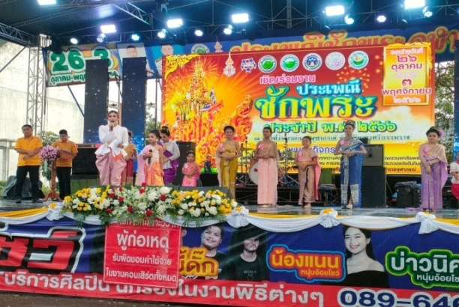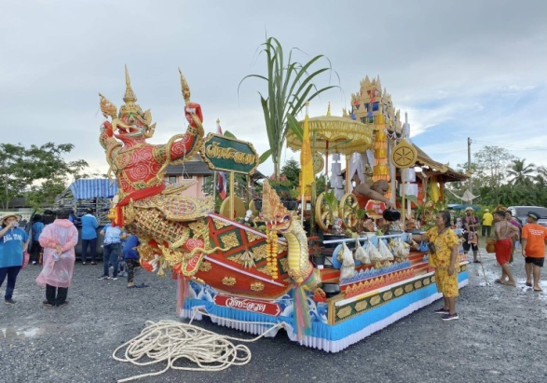
โครงการรณรงค์เพื่อลดอุบัติเหตุบนท้องถนนในช่วงเทศกาลปีใหม่ ประจำปี พ.ศ.2567
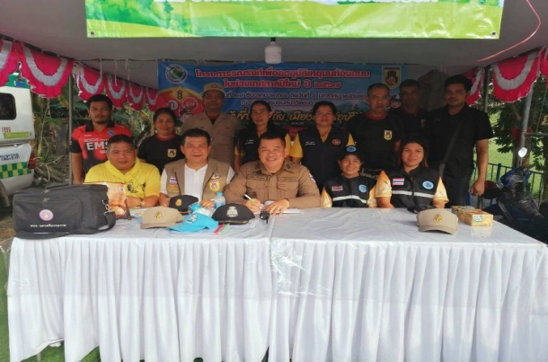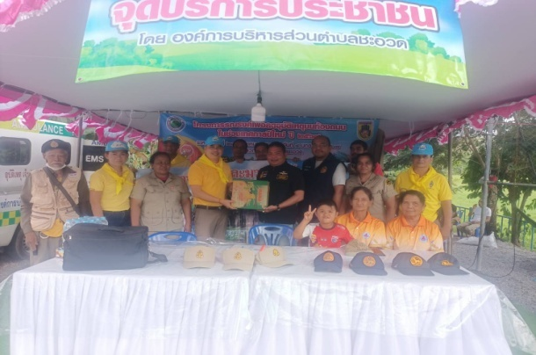
โครงการจัดงานวันเด็กแห่งชาติ ประจำปี พ.ศ.2567
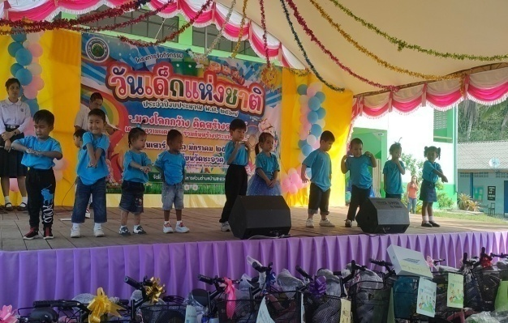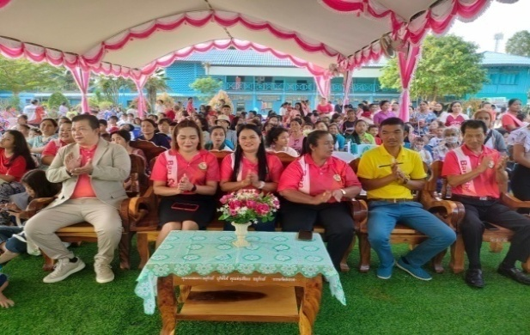

โครงการกิจกรรมวันท้องถิ่นไทย ประจำปี พ.ศ.2567
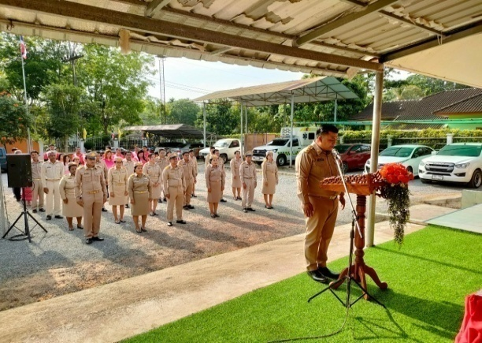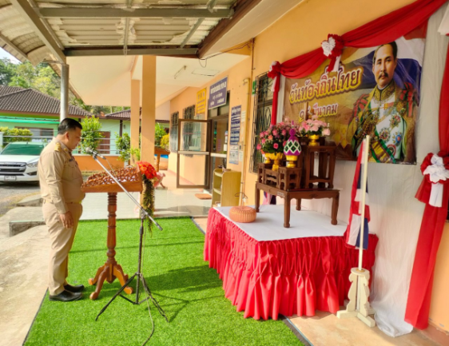
โครงการเพิ่มประสิทธิภาพ ประจำปี พ.ศ.2567
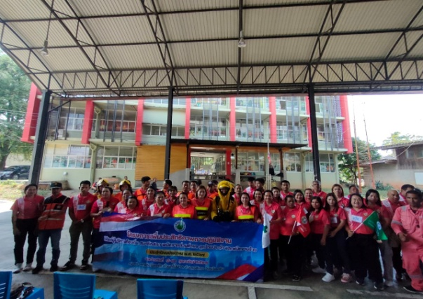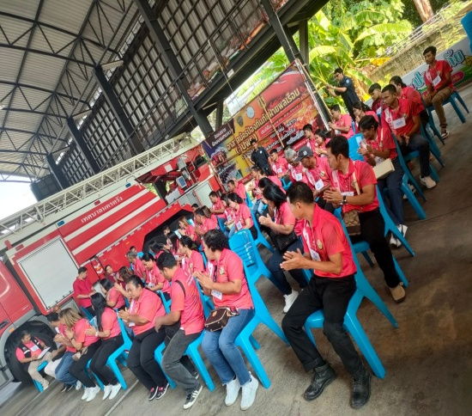
กิจกรรมการซื้อขายขยะ (ธนาคารขยะ อบต.บ้านชะอวด) พ.ศ.2567
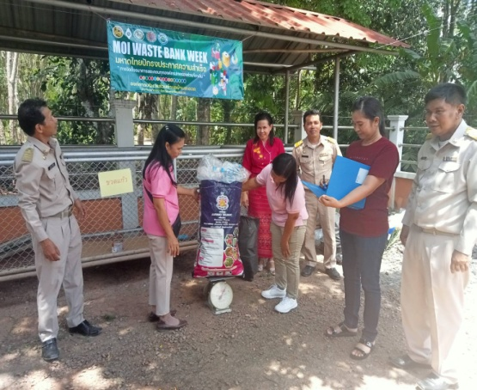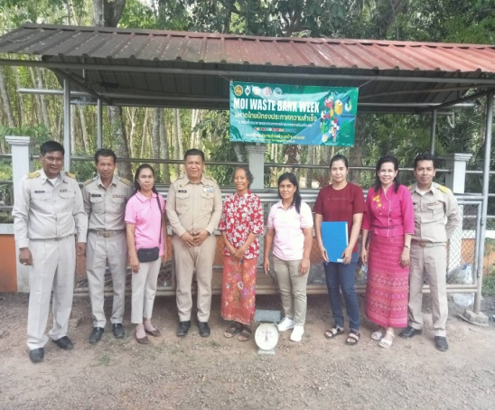

โครงการเปิดโลกวัยใส ประจำปี พ.ศ.2567
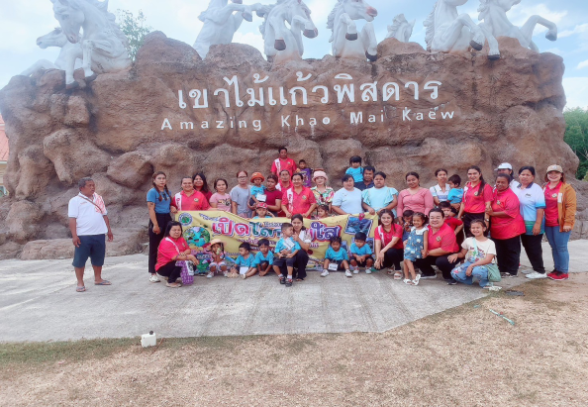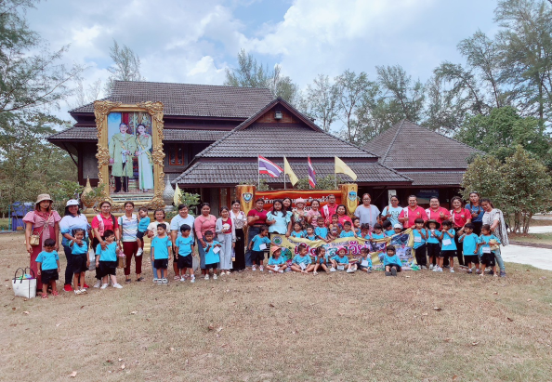

โครงการรณรงค์เพื่อลดอุบัติเหตุบนท้องถนนในช่วงเทศกาลวันสงกรานต์ ประจำปี พ.ศ.2567
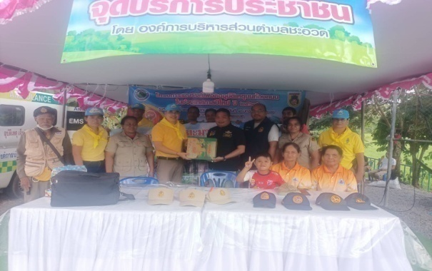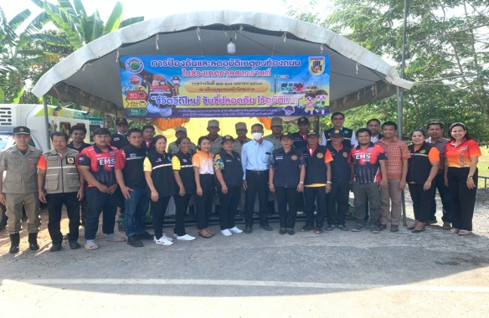

โครงการจัดงานแข่งขันกีฬาต้านยาเสพติด อบต.บ้านชะอวดคัพ (ครั้งที่ 16) ประจำปี พ.ศ.2567
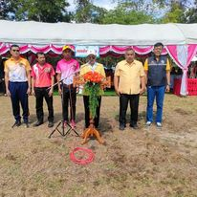

โครงการจัดงานวันกตัญญู ประจำปี พ.ศ.2567
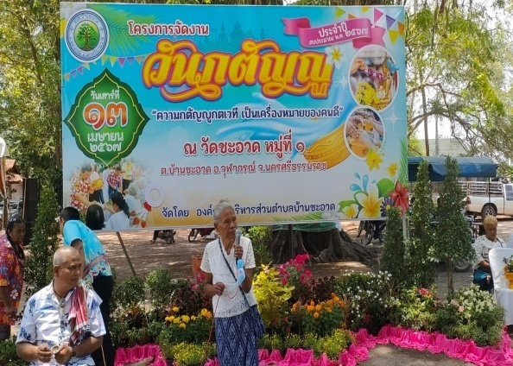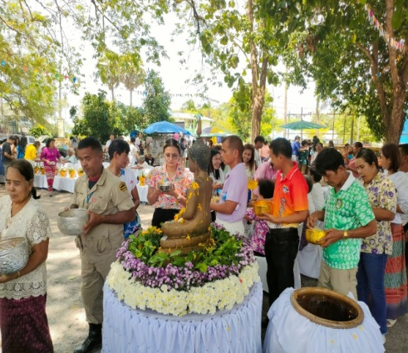

กิจกรรมการ Big Claen Day ณ อบต.บ้านชะอวด พ.ศ.2567
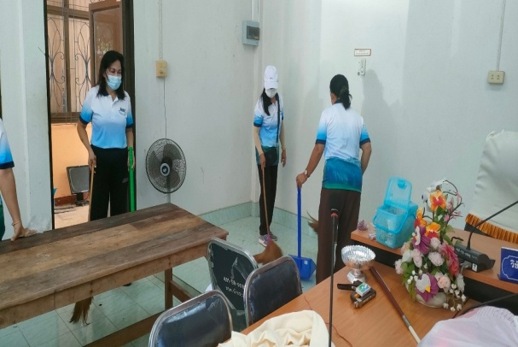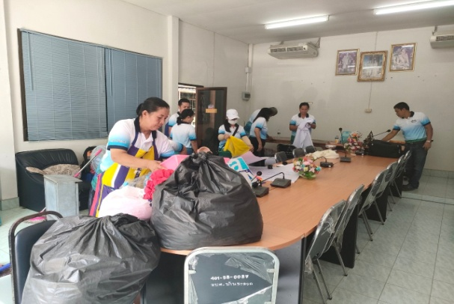

กิจกรรมการจัดพิธีรับพระราชทานพระบรมฉายาลักษณ์พระบาทสมเด็จพระเจ้าอยู่หัว รัชกาลที่ 10
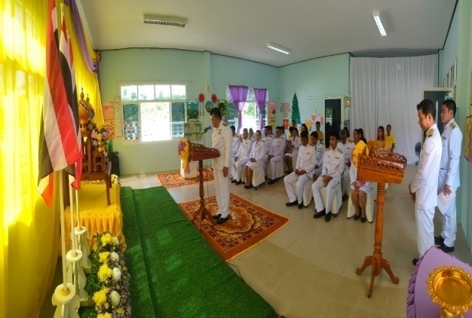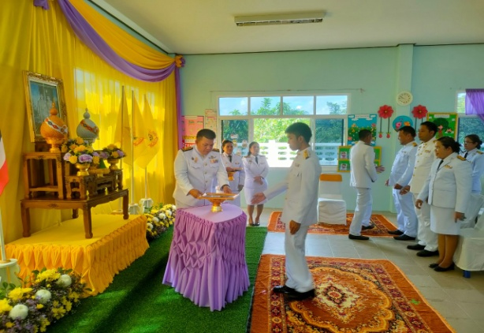

กิจกรรมมอบเกียรติบัตรให้แก่บัณฑิตน้อย ศพด.อบต.บ้านชะอวด ประจำปี พ.ศ.2567
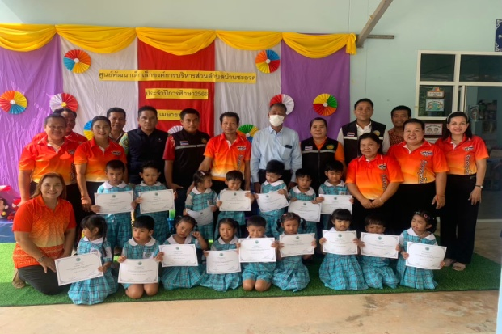

โครงการจัดงานเฉลิมพระเกียรติสมเด็จพระเจ้าน้องนางเธอ เจ้าฟ้าจุฬาภรณวลัยลักษณ์อัครราชกุมารี
กรมพระศรีสวางควัฒนวรขัติยราชนารี ประจำปี พ.ศ.2567
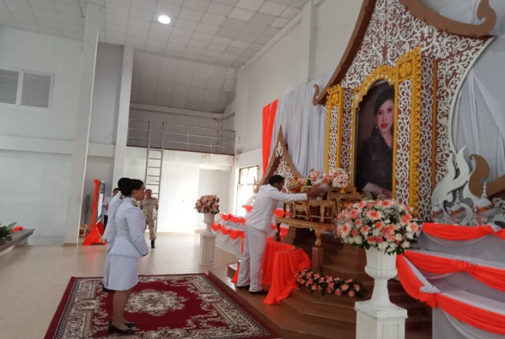
โครงการจัดงานเฉลิมพระเกียรติสมเด็จพระนางเจ้าสิริกิตต์พระพันปีหลวง ประจำปี พ.ศ.2567
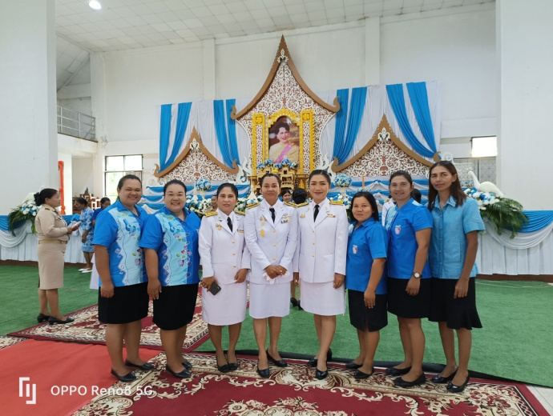

โครงการเฉลิมพระเกียรติสมเด็จพระนางเจ้าสุทิดาพัชรสุธาพิมลลักษณ์พระบรมราชินี ประจำปี พ.ศ.2567
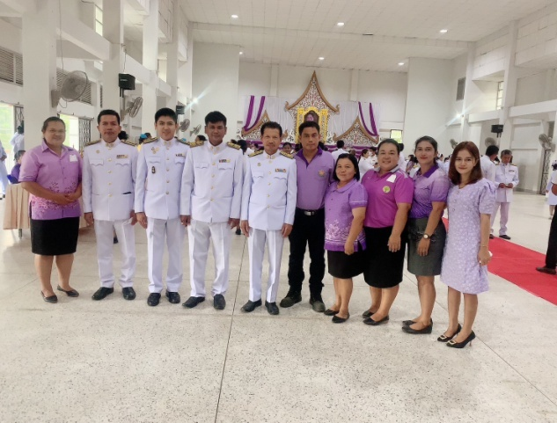
โครงการเฉลิมพระเกียรติพระบาทสมเด็จพระปรเมนทรรามาธิบดีศรีสินทรมหาวิราลงกรณ พระวชิรเกล้าเจ้าอยู่หัว (รัชกาลที่ 10) ประจำปี พ.ศ.2567
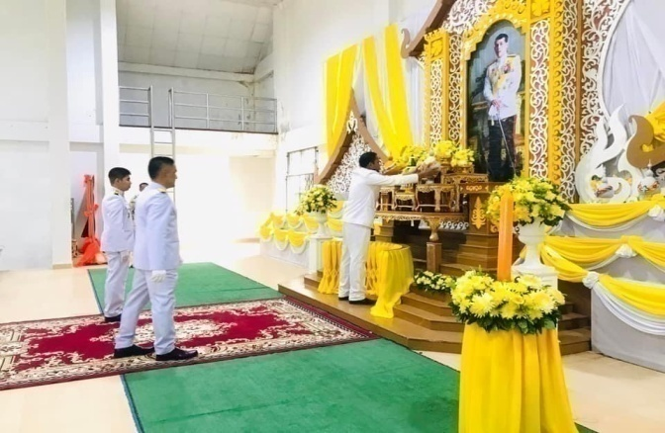
กิจกรรมน้อมรำลึกพระมหากรุณาธิคุณ 23 ตุลาคม วันปิยะมหาราช ประจำปี พ.ศ.2567
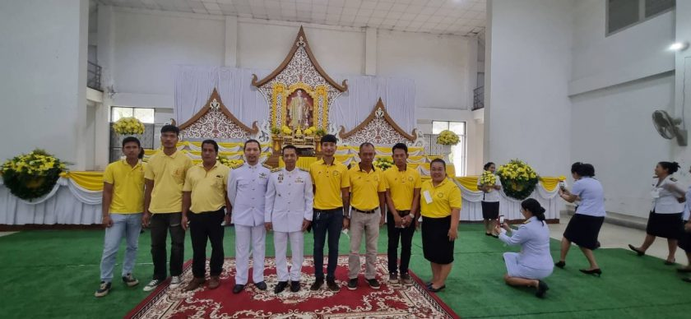

โครงการจัดงานประเพณีเดือนสิบ อบต.บ้านชะอวด ประจำปี พ.ศ.2567
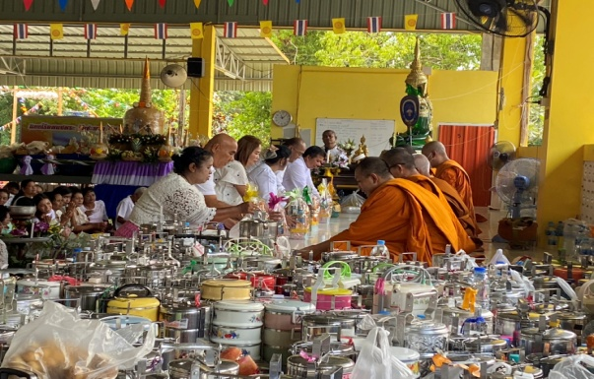
โครงการจัดส่งเด็กเยาวชนและประชาชนเข้าร่วมแข่งขันกีฬาระดับอำเภอจุฬาภรณ์ ประจำปี พ.ศ.2567
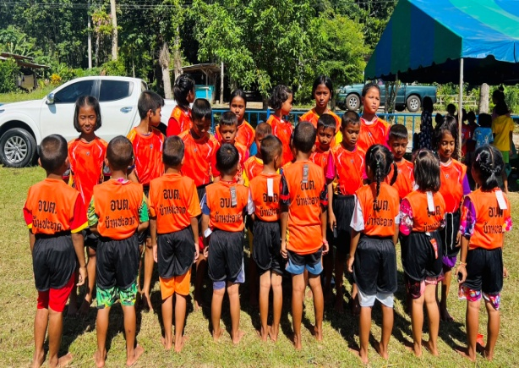

กิจกรรมการประชุมและส่งเสริมการทำประชาคมหมู่บ้านและตำบล ประจำปี พ.ศ.2567
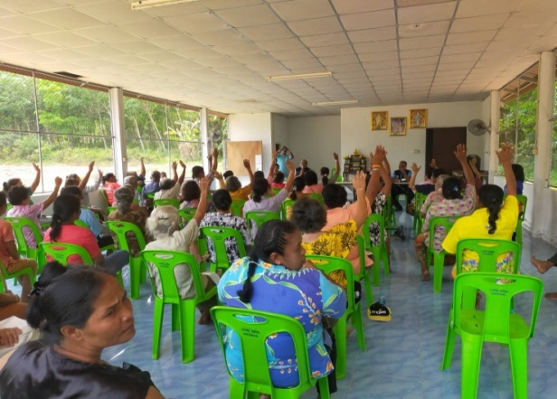

การพัฒนาด้านโครงสร้างพื้นฐาน ประจำปี พ.ศ.2567
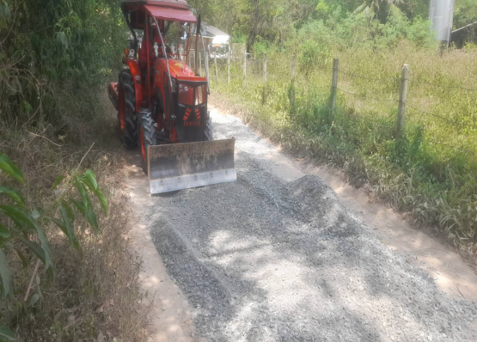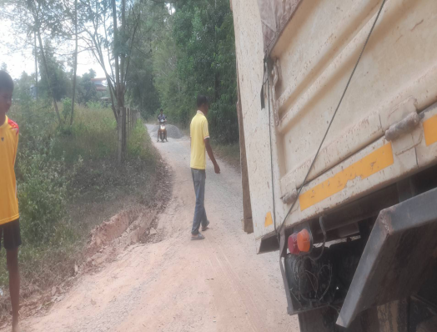

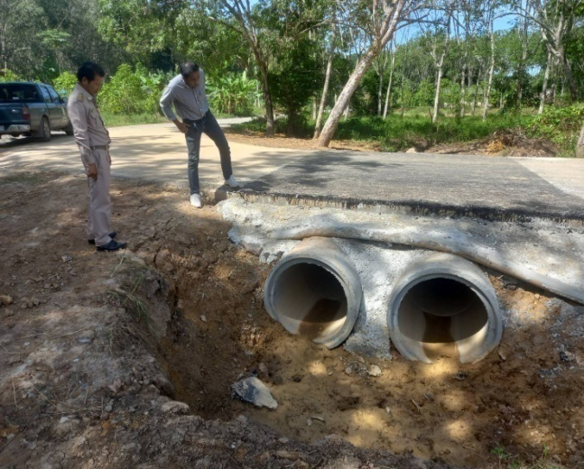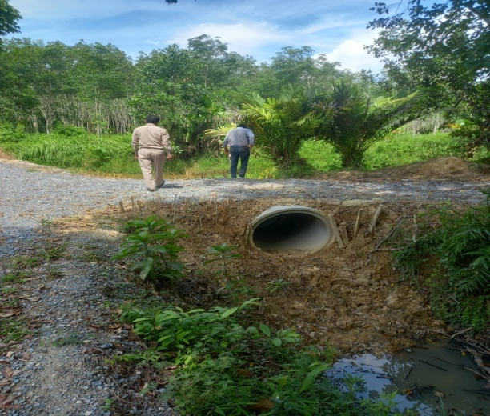

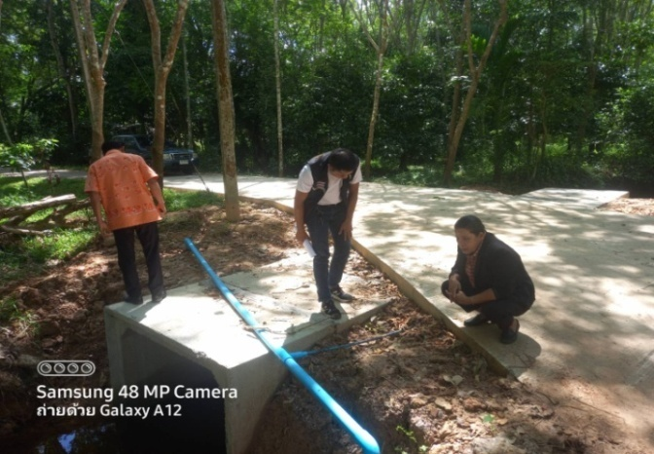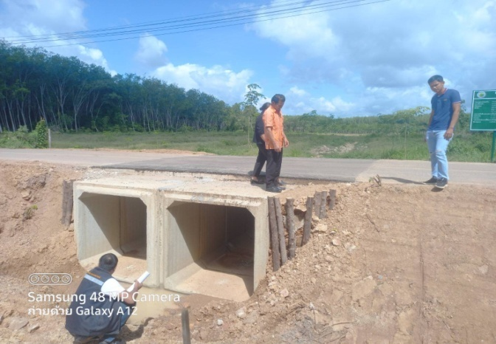

การพัฒนาด้านโครงสร้างพื้นฐาน ประจำปี พ.ศ.2567
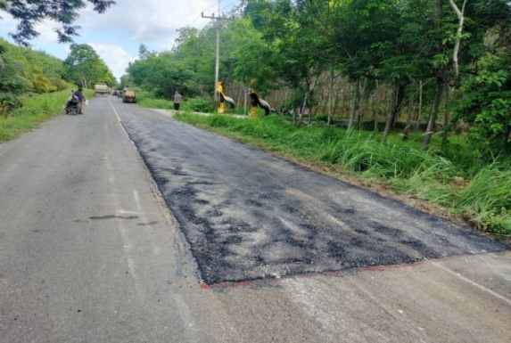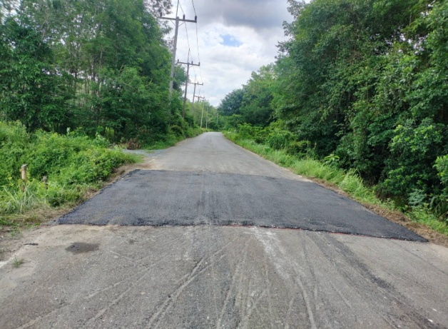

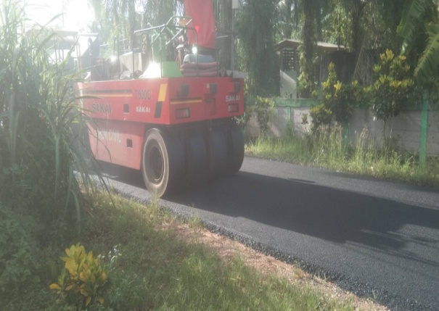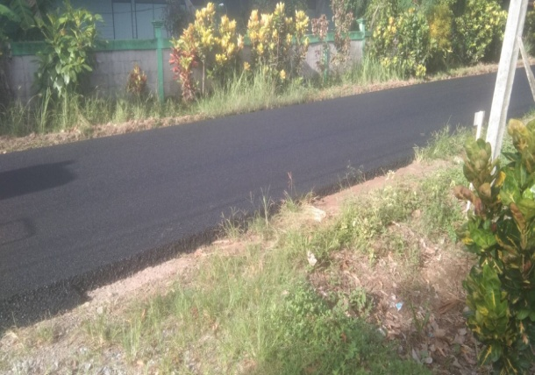

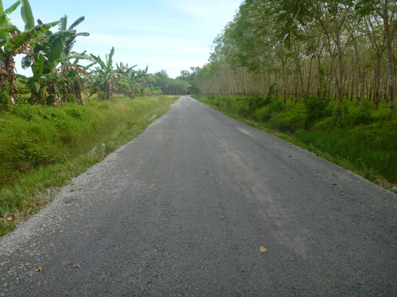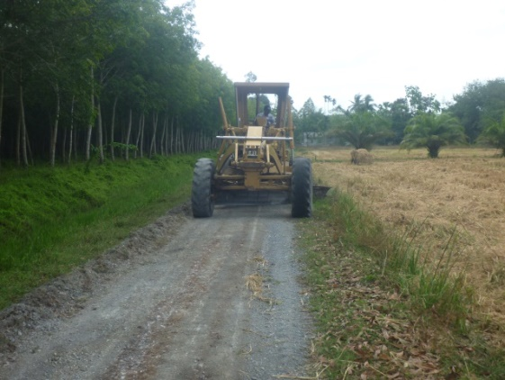

กิจกรรมการจัดงานวันต้นไม้แห่งชาติ ประจำปี พ.ศ.2567
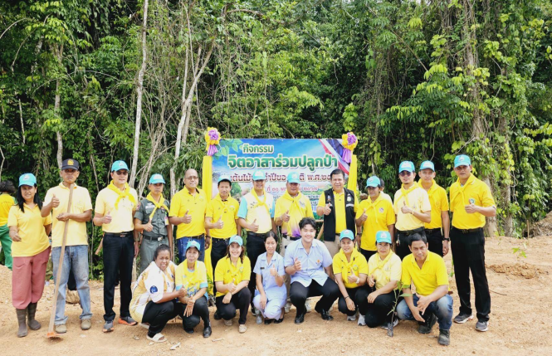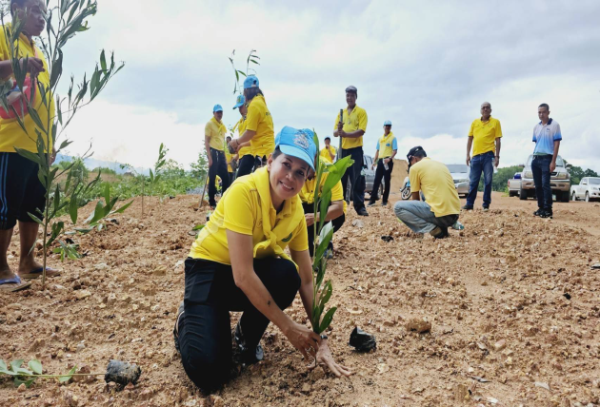

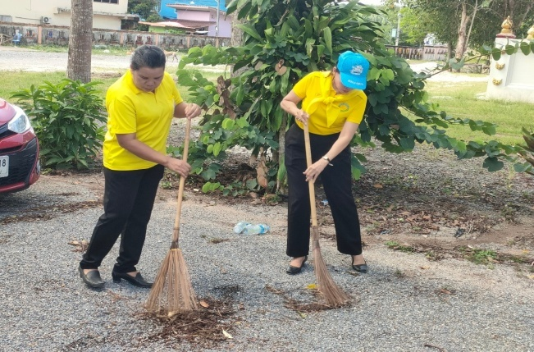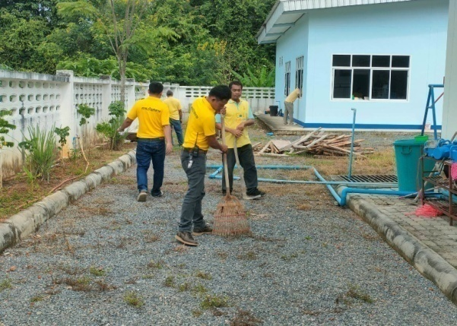

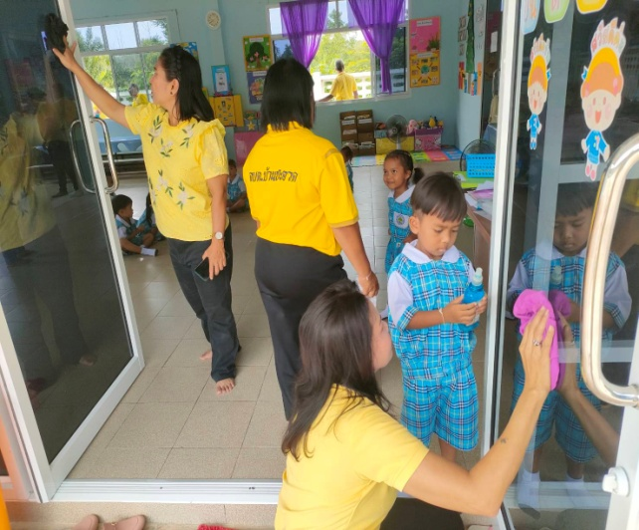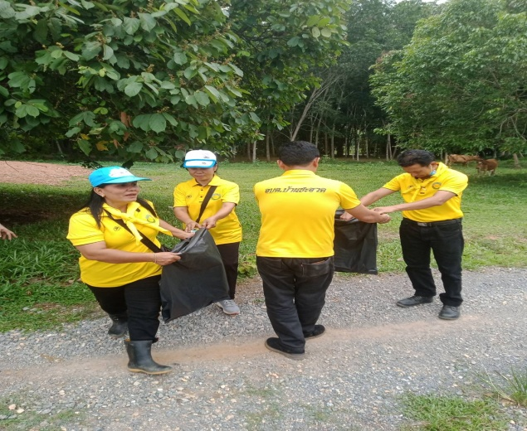

ซ. คณะกรรมการ
1.คณะกรรมการพัฒนาท้องถิ่น
ชื่อ | ตำแหน่ง | เบอร์โทรศัพท์ | เบอร์มือถือ | email
นายกฤษฎา ไกรสินธุ์ นายก อบต.
นายธนกร แสงสายฟ้า รองนายก อบต. คนที่ 1
นายอิสระพงษ์ แก้วมณี รองนายก อบต. คนที่ 2
นายประสิทธิ์ เพ็งเมือง สมาชิก อบต.
นางสาวธัญพิมล ฟองสุวรรณ สมาชิก อบต.
นางสมนึก มณีกาญจน์ สมาชิก อบต.
ร้อยตรีฉลอง ศิริธรรม ผู้ทรงคุณวุฒิ
นายนิกร มณีรัตน์ ผู้ทรงคุณวุฒิ
นายดำรัส จันทรัตน์ ผู้ทรงคุณวุฒิ
นายสุรินทร์ มะเกลี้ยง ผอ.รร.วัดชะอวด
นายไชยยุทธ มะเกลี้ยง ผอ.รพ.สต.ตำบลบ้านชะอวด
นายเจริญ สัญจร ผอ.รพ.สต.ตำบลบ้านควนมุด
นายวิโรจน์ ชนะขวัญ ผู้แทนประชาคมตำบล
นายกัมปนาท เขียวแป้น ผู้แทนประชาคมตำบล
นายวีระศักดิ์ ล้อมเมือง ผู้แทนประชาคมตำบล
นายสมศักดิ์ ยะวิเชียร ผู้แทนประชาคมตำบล
นายพงศธร ปลอดใจดี ผู้แทนประชาคมตำบล
นายสัญชัย ชูขำ ผู้แทนประชาคมตำบล
นายศราวุธ จิตอารีย์ ปลัด อบต.บ้านชะอวด
นางสุนันทา ไหมสุวรรณ รองปลัด อบต.บ้านชะอวด
นางณัฐปภัสร์ มีสวัสดิ์ ผู้อำนวยการกองคลัง
นายวิระชิต หยูคล้าย (ร.ก)ผู้อำนวยการกองช่าง
จ่าเอกคมศิลป์ เสือชาวป่า หัวหน้าสำนักปลัด
นายชูวิทย์ บุหลันพฤกษ์ นักวิเคราะห์นโยบายและแผน

2.คณะกรรมการจัดทำยุทธศาสตร์ระดับท้องถิ่น
ชื่อ | ตำแหน่ง | เบอร์โทรศัพท์ | เบอร์มือถือ | email
นายกฤษฎา ไกรสินธุ์ นายก อบต.
นายธนกร แสงสายฟ้า รองนายก อบต. คนที่ 1
นายอิสระพงษ์ แก้วมณี รองนายก อบต. คนที่ 2
นายประสิทธิ์ เพ็งเมือง สมาชิก อบต.
นางสาวธัญพิมล ฟองสุวรรณ สมาชิก อบต.
นางสมนึก มณีกาญจน์ สมาชิก อบต.
ร้อยตรีฉลอง ศิริธรรม ผู้ทรงคุณวุฒิ
นายนิกร มณีรัตน์ ผู้ทรงคุณวุฒิ
นายดำรัส จันทรัตน์ ผู้ทรงคุณวุฒิ
นายสุรินทร์ มะเกลี้ยง ผอ.รร.วัดชะอวด
นายไชยยุทธ มะเกลี้ยง ผอ.รพ.สต.ตำบลบ้านชะอวด
นายเจริญ สัญจร ผอ.รพ.สต.ตำบลบ้านควนมุด
นายวิโรจน์ ชนะขวัญ ผู้แทนประชาคมตำบล
นายกัมปนาท เขียวแป้น ผู้แทนประชาคมตำบล
นายวีระศักดิ์ ล้อมเมือง ผู้แทนประชาคมตำบล
นายสมศักดิ์ ยะวิเชียร ผู้แทนประชาคมตำบล
นายพงศธร ปลอดใจดี ผู้แทนประชาคมตำบล
นายสัญชัย ชูขำ ผู้แทนประชาคมตำบล
นายศราวุธ จิตอารีย์ ปลัด อบต.บ้านชะอวด
นางสุนันทา ไหมสุวรรณ รองปลัด อบต.บ้านชะอวด
นางณัฐปภัสร์ มีสวัสดิ์ ผู้อำนวยการกองคลัง
นายวิระชิต หยูคล้าย นายช่างโยธาชำนาญงาน
จ่าเอกคมศิลป์ เสือชาวป่า หัวหน้าสำนักปลัด
นายชูวิทย์ บุหลันพฤกษ์ นักวิเคราะห์นโยบายและแผน

3.คณะกรรมการสนับสนุนการจัดทำแผนพัฒนาท้องถิ่น
ชื่อ | ตำแหน่ง | เบอร์โทรศัพท์ | เบอร์มือถือ | email
นายศราวุธ จิตอารีย์ ปลัด อบต.บ้านชะอวด
นางณัฐปภัสร์ มีสวัสดิ์ ผู้อำนวยการกองคลัง
นายวิระชิต หยูคล้าย นายช่างโยธาชำนาญงาน
นายอำพร ศิริ ผู้แทนประชาคมตำบล
นายสุมล เสนทอง ผู้แทนประชาคมตำบล
นางบุญฤทธิ์ พรหมเดช ผู้แทนประชาคมตำบล
จ่าเอกคมศิลป์ เสือชาวป่า หัวหน้าสำนักปลัด
นายชูวิทย์ บุหลันพฤกษ์ นักวิเคราะห์นโยบายและแผน

ทั้งนี้ หากประชาชนทุกท่านหรือหน่วยงานราชการต่างๆ ที่เกี่ยวข้องมีข้อสงสัยหรือมีความประสงค์จะเสนอความคิดเห็นหรือข้อเสนอแนะการบริหารงานขององค์การบริหารส่วนตำบลบ้านชะอวด ทราบเพื่อจะได้พิจารณาการวางแผนพัฒนาและปรับปรุงการดำเนินการตอบสนองความต้องการของประชาชนในพื้นที่ในระยะต่อไป
จึงประกาศมาเพื่อทราบโดยทั่วกัน

ประกาศ ณ วันที่ 27 ธันวาคม พ.ศ. 2567

กฤษฏา ไกรสินธุ์
(นายกฤษฏา ไกรสินธุ์)
ตำแหน่ง นายกองค์การบริหารส่วนตำบลบ้านชะอวด

